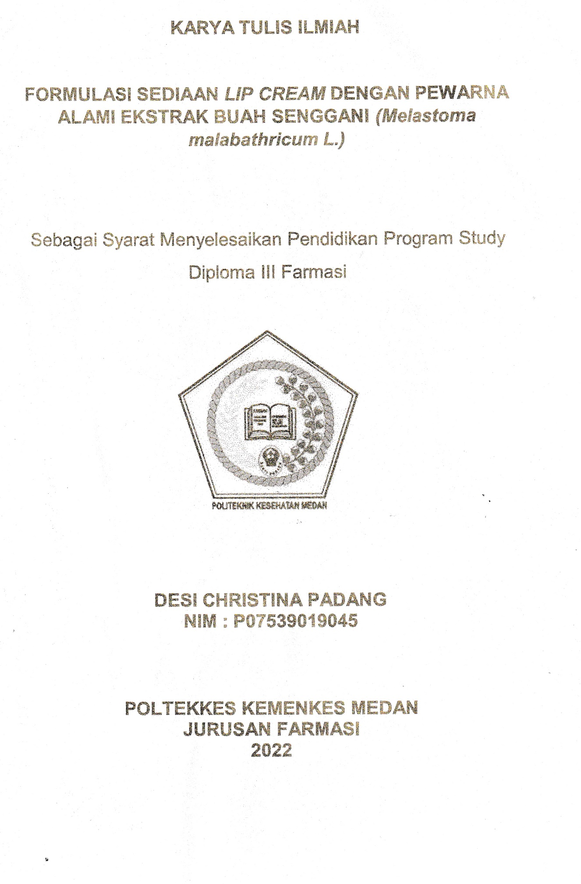

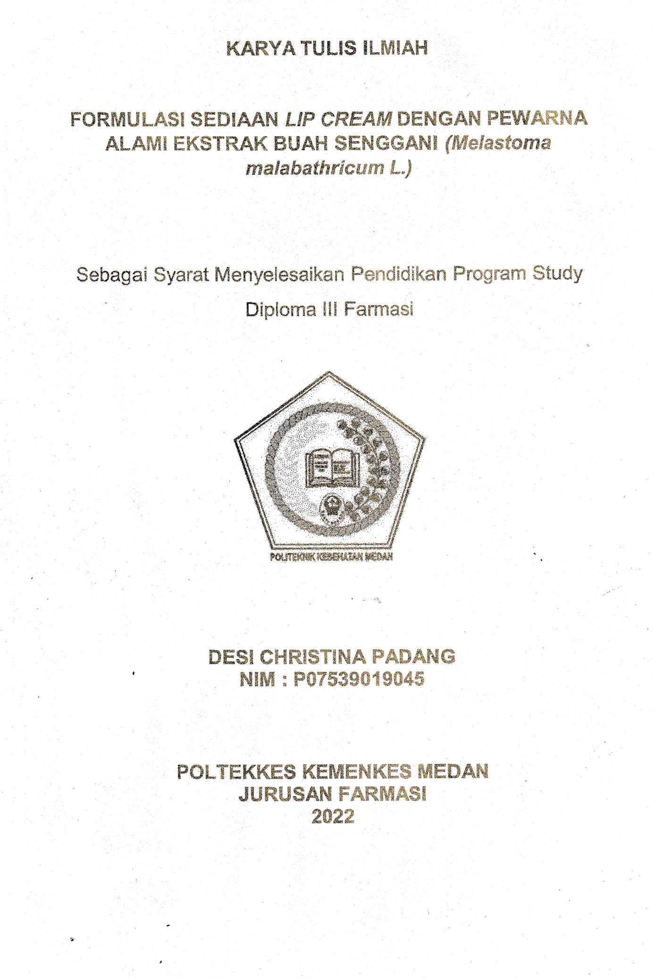

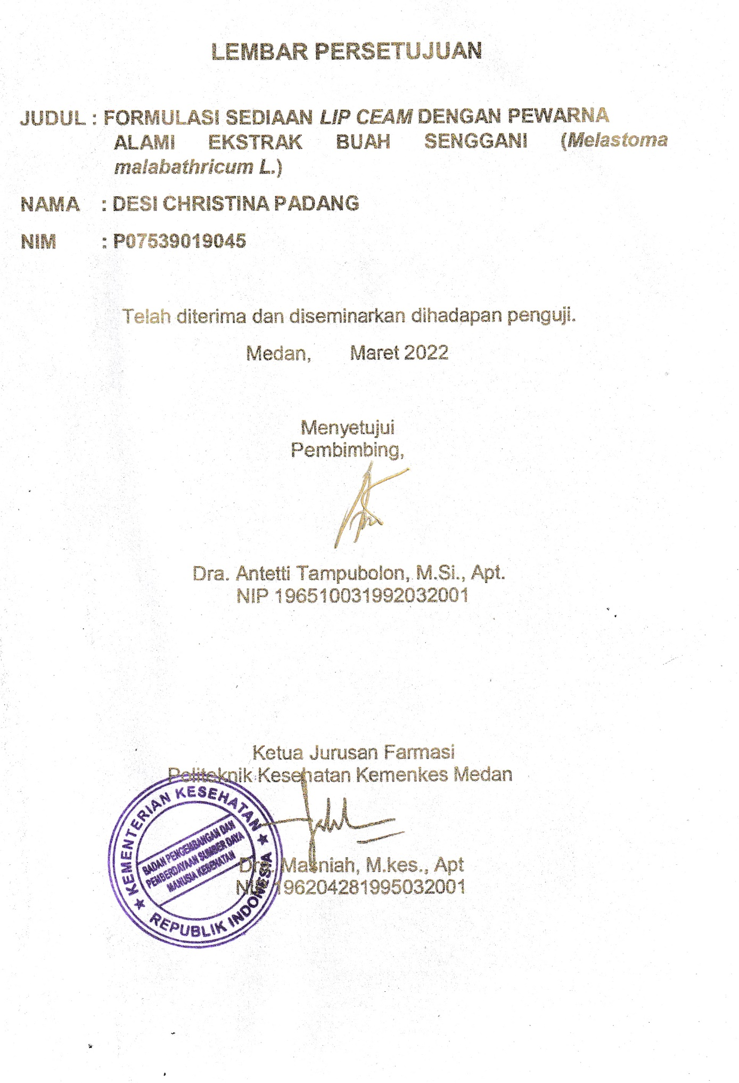

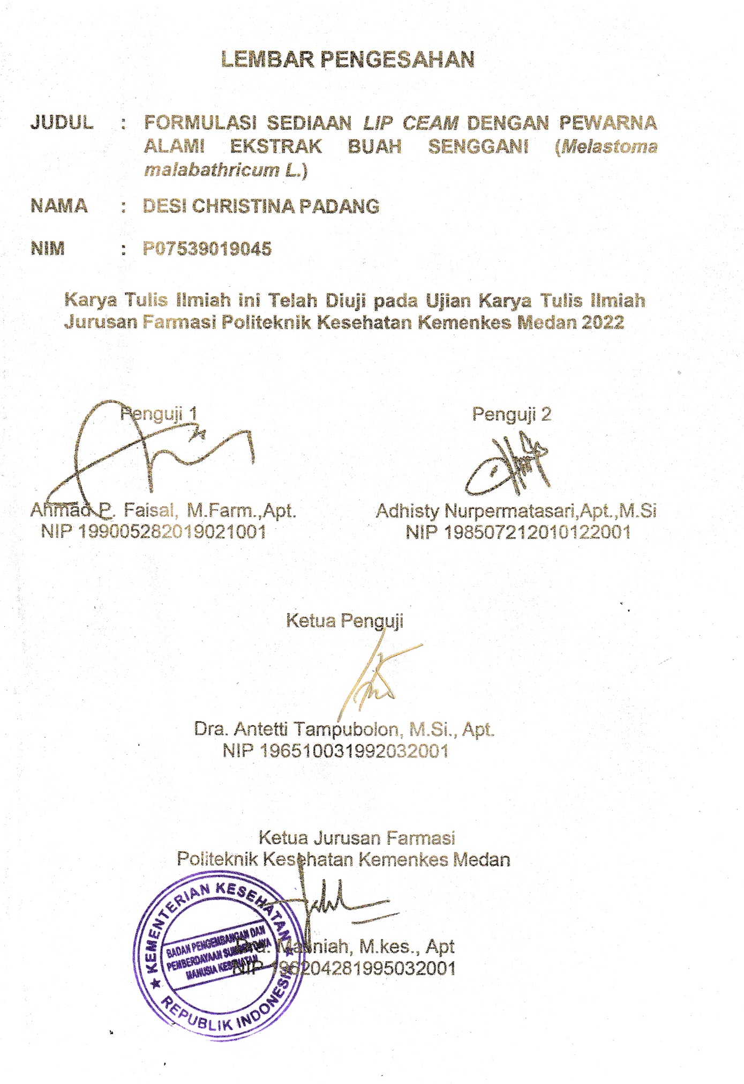

### SURAT PERNYATAAN

FORMULASI SEDIAAN *LIP CEAM* DENGAN PEWARNA ALAMI EKSTRAK

BUAH SENGGANI (*Melastoma malabathricum L.*)

Dengan ini saya menyatakan bahwa Karya Tulis Ilmiah ini belum pernah di ajukan pada perguruan tinggi, dan sepanjang pengetahuan saya juga tidak terdapat karya atau pendapat yang pernah di tulis atau di terbitkan oleh orang lain, kecuali yang secara tertulis diacu dalam naskah ini.

Medan, Mei 2022

DESI CHRISTINA PADANG NIM P07539019045

POLITEKNIK KESEHATAN KEMENKES MEDAN JURUSAN FARMASI

KTI, 27 Mei 2022

Desi Christina Padang

#### FORMULASI SEDIAAN *LIP CEAM* DENGAN PEWARNA ALAMI EKSTRAK

**BUAH SENGGANI (*Melastoma malabathricum L.*)**

vi + 44 halaman, 10 tabel, 2 gambar, 13 lampiran

### ABSTRAK

Dari berbagai macam bentuk sediaan rias bibir, kini *lip cream* sangat di gemari kaum perempuan terutama remaja, karena teksturnya yang lembut dan merupakan sediaan semi padat yang melekat. Buah senggani *(Melastoma malabathricum L.*) mengandung antosianin yang merupakan pigmen alami yang aman di gunakan. Tujuan dari penelitian ini adalah untuk mengetahui apakah ekstrak buah senggani dapat di formulasikan sebagai *lip* cream.

Penelitian ini di lakukan secara *eksperimental* meliputi pembuatan ekstrak, formulasi sediaan dan pemeriksaan mutu fisik sediaan seperti uji organoleptis, uji homogenitas, uji daya sebar, nilai pH, uji stabilitas basis *lip cream*, dan uji kesukaan terhadap sediaan.

Sediaan *lip cream* di buat dengan menggunakan komponen diantaranya : *carnauba wax, beeswax,* lanolin,cetyl alkohol, dimethicon, tokoferol, butil hidroksil toluen, kaolin titanium dioksida, methil paraben, minyak biji jarak *oleum rosae* dan ekstrak buah senggani dengan konsentrasi F0, (tanpa ekstrak ), F1 (5%), F2 (10%) dan F3 (15%).

Sediaan ekstrak buah senggani dapat di formulasikan sebagai pewarna alami sediaan *Lip Cream* yang menghasilkan warna merah muda pucat, merah muda terang dan warna ungu, semakin tinggi ekstrak buah senggani yang di formulasikan sebagai *lip cream* maka warna yang di hasilkan semakin menyerupai warna buah senggani dan semakin tinggi konsentrasi angka pH. Kata kunci : *Lip cream,* Ekstrak, Senggani

#### MEDAN HEALTH POLYTECHNICS OF MINISTRY OF HEALTH PHARMACY DEPARTMENT

**SCIENTIFIC PAPER, MAY 27, 2022**

#### Desi Christina Padang

**FORMULATION OF LIP CREAM FROM *SENGGANI* (Melastoma malabathricum L.) FRUIT EXTRACT AS NATURAL DYE**

#### vi + 44 pages, 10 tables, 2 images, 12 attachments

**ABSTRACT**

Of the various forms of lip make-up, currently lip cream is very popular with women, especially teenagers because of its soft and semi-solid texture that can stick. *Senggani* fruit (Melastoma malabathricum L) contains anthocyanin compounds, a natural pigment that is safe to use. The purpose of this study was to determine the potential of *Senggani* fruit extract to be formulated as a lip cream.

This research was conducted experimentally which included extract making, formulation and physical quality inspection of preparations such as organoleptic test, homogeneity test, dispersion test, pH value, lip cream base stability test, and preference test for the preparation.

Lip cream preparations are formulated using several components such as: carnauba wax, beeswax, lanolin, cetyl alcohol, dimethicon, tocopherol, butyl hydroxyl toluene, kaolin titanium dioxide, methyl paraben, castor oil oleum rosae and *senggani* fruit extract with a concentration of F0 (without extract). ), at F1 (5%), at F2 (10%) and at F3 (15%) produced purple and pink lip cream.

*Senggani* fruit extract can be formulated into Lip Cream preparations, as a natural dye that produces pink peach, pink and purple colors, the higher the ethanol extract of *Senggani* fruit formulated as lip cream, the more purple the color, the more liquid the texture and the pH value which is getting higher.

Keywords : Lip cream, Extract, *Senggani*

### KATA PENGANTAR

Puji Syukur penulis ucapkan kehadirat Tuhan Yang Maha Esa karna atas berkat rahmat dan karunia –Nya, penulis dapat menyelesaikan Karya Tulis Ilmiah yang berjudul **“FORMULASI SEDIAAN *LIP CREAM* DENGAN PEWARNA**

**ALAMI EKSTRAK BUAH SENGGANI (*Melastoma Malabathricum L.)”.***

Karya Tulis Ilmiah ini di susun sebagai salah satu persyaratan dalam menyelesaikan pendidikan diploma lll Jurusan Farmasi di Politeknik Kesehatan Kemenkes Medan.

Dalam penulisan usulan penelitian ini tidak terlepas dari berbagai usulan bantuan pihak, oleh sebab itu pada kesempatan ini penulis ingin mengucapkan terimakasih yang sebesar-besar nya kepada:

1. Ibu Ida Nurhayati, M.Kes., Apt. selaku Direktur Politeknik Kesehatan Kemenkes Medan
2. Ibu Dra. Masniah, M.Kes., Apt. selaku Ketua Jurusan Politeknik Kesehatan Kemenkes Medan
3. Ibu Masrah, S.Pd, M.Kes. selaku Dosen Pembimbing Akademik yang telah membimbing dan memberi saran masukkan kepada penulis.
4. Ibu Dra. Anteti Tampubolon,M.Si.,Apt. selaku Dosen Pembimbing Karya Tulis Ilmiah Jurusan Farmasi Politeknik Kesehatan Kemenkes Medan yang telah banyak membimbing dan memberi masukan kepada penulis.
5. Bapak Ahmad Purnawarman Faisal, M.Farm, Apt. selaku penguji l dan Ibu Adhisty Nurpermatasri, Apt,M.si. selaku penguji ll Karya Tulis Ilmiah Jurusan Farmasi Politeknik Kesehatan Kemenkes Medan yang telah menguji dan memberi masukan kepada penulis.
6. Seluruh Dosen dan Staf Pegawai Jurusan Farmasi Politeknik Kesehatan Kemenkes Medan.
7. Teristimewa kepada orangtua yang penulis cintai dan sayangi ayahhanda C. Padang dan Ibunda R. Sagala yang selalu memberikan dukungan penuh serta motivasi yang sangat berharga sehingga penulis dapat menyelesaikan pendidikan dan Penulisan Karya tulis Ilmiah. Serta kepada Abang dan Kaka yang penulis kasihi dan sayangi Rijek Padang, Darius Jimmy Padang, Sulastri Padang dan Samriono Sinaga dan keluarga yang memberi doa dan dukungan kepada penulis.
8. Teman satu bimbingan dan mahasiswa/i seangkatan Jurusan Farmasi Politeknik Kesehatan Kemenkes Medan turut membantu dalam penulisan penelitian Karya Tulis Ilmiah.
9. Sahabat penulis Empati Situmorang, Intan Saragih, Yonitra Damanik, Chelin Pasaribu, Dea Malau, Yohana Gultom, Laura Sihotang, Dinda sinaga, Agnes Sinaga, Elka Sitopu dan Chintya Sihombing yang selalu memberikan semangat dalam menyelesaikan Karya Tulis Ilmiah.
10. Semua pihak yang telah memberikan dukungan yang tidak dapat penulis sebutkan satu persatu.

Penulis menyadari usulan Penelitian Karya Tulis Ilmiah ini masih jauh dari kata sempurna, untuk itu penulis mengharapkan kritik dan saran guna memperbaiki dan menyempurnakan Karya Tulis Ilmiah ini.

Akhir kata penulis mengucapkan sekian dan terimakasih banyak dan kiranya agar karya Tulis Ilmiah ini dapat memberi manfaat kepada pembaca.

Medan, juni 2022

Penulis

Desi Christina Padang

P07539019045

### DAFTAR ISI

Halaman

LEMBAR PENGESAHAN ......................................................................................

SURAT PERNYATAAN .........................................................................................

ABSTRAK i

ABSTRACK ii

KATA PENGANTAR iii

DAFTAR ISI v

DAFTAR TABEL viii

DAFTAR GAMBAR ix

DAFTAR LAMPIRAN x

BAB I PENDAHULUAN 1

* 1. Latar belakang 1
  2. Perumusan Masalah 2
  3. Tujuan Penelitian 2
     1. Tujuan Umum 2
     2. Tujuan Khusus 2
  4. Manfaat Penelitian 2

1.3.3 Bagi Masyarakat 2

BAB II TINJAUAN PUSTAKA 3

* 1. Buah Senggani (Melastoma malabathricum L.) 3
     1. Sistematis Tumbuhan 3
     2. Mofrfologi Tumbuhan 4
     3. Kandungan Buah Senggani 4
     4. Khasiat Buah Senggani 4
  2. Kulit Bibir 5
     1. Anatomi dan Fisiologi Kulit Bibir 5
     2. Bibir Kering 5
  3. Ekstrak 6
     1. Jenis-jenis Ekstrak 6
  4. Metode Ekstraksi 6
     1. Cara dingin 6
     2. Cara Panas 8
  5. Kosmetik 9
     1. Penggolongan Kosmetik 9
     2. Pewarna 10
  6. Lip Cream (krim bibir) 11
     1. Kommponen Lip cream 11
  7. Kerangka Konsep 13
  8. Hipotesis 13

BAB III METODE PENELITIAN 14

* 1. Jenis Penelitian 14
  2. Waktu dan Tempat Penelitian 14
     1. Waktu Penelitian 14
     2. Tempat Penelitian 14
  3. Alat dan Bahan 14
     1. Alat 14
     2. Bahan 14
  4. Pengambilan Sampel 14
  5. Pengolahan Sampel 14
  6. Perhitungan Cairan Penyari 15
  7. Pembuatan Ekstrak Buah Senggani 15
     1. Pembuatan Lip cream 16
     2. Evaluasi Lip cream Ektrak Buah Senggani

(Melastoma malabactricum L.) 17

BAB IV HASIL DAN PEMBAHASAN 20

* 1. Hasil Penelitian 20
     1. Hasil Uji Organoleptis 20
     2. Hasil Uji Homogenitas 21
     3. Uji Daya Sebar 21
     4. Hasil Uji pH 21
     5. Hasil Uji Stabilitas 22
     6. Hasil Uji Kesukaan / Hedonik 23
  2. Pembahasan 24
     1. Organoleptis 24
     2. Homogenitas 24
     3. Uji Daya Sebar 25
     4. Nilai pH 25
     5. Uji Stabilitas 25
     6. Uji Kesukaan / Hedonik 25

BAB V KESIMPULAN DAN SARAN 27

* 1. Kesimpulan 27
  2. Saran 27

DAFTAR PUSTAKA 28

### DAFTAR TABEL

Tabel 3.1 Formula Sediaan *Lip cream* Ekstrak Buah Senggani 16

Tabel 3.2 Kuisioner Uji Kesukaan 18

Tabel 3.3 Tingkat Kesukaan & perhitungan 18

Tabel 3.4 Rentan Skala Hendonik 19

Tabel 4.1 Hasil Organoleptis Sediaan *lip cream* 20

Tabel 4.2 Hasil Uji Homogenitas Sediaan *lip cream* 21

Tabel 4.3 Hasil Daya Sebar Sediaan Sediaan *lip cream* 21

Tabel 4.4 Hasil Pengukuran pH Sediaan *lip cream* 22

Tabel 4.5 Hasil Uji Stabilitas Sediaan *lip cream* 22

Tabel 4.6 Hasil Uji Kesukaan Sediaan *lip cream* 23

### DAFTAR GAMBAR

Gambar 2.1 Buah Senggani (Melastoma Malabathricum L.) 3

Gambar 2.2 Kerangka Konsep 13

### DAFTAR LAMPIRAN

Lampiran 1. Surat Keterangan Bebas Pemakaian Laboratorium 29

Lampiran 2. Surat Determinasi 30

Lampiran 3. Ethical Clearence 31

Lampiran 4. Proses pembuatan ekstrak buah senggani 32

Lampiran 5. Gambar alat dab bahan sediaan *lip cream* 33

Lampiran 6. Uji homogenitas sediaan *lip cream* 34

Lampiran 7. Uji pH sediaan *lip cream* konsentrasi 0% 35

Lampiran 8. Uji pH sediaan *lip cream* konsentrasi 5% 36

Lampiran 9. Uji pH sediaan *lip cream* konsentrasi 10% 37

Lampiran 10. Uji pH sediaan *lip cream* konsentrasi 15% 38

Lampiran 11. Uji daya sebar sediaan *lip cream* 39

Lampiran 12. Uji kesukaan dan kuisioner 40

Lampiran 13. Uji stabilitas 41

Lampiran 14. Perhitungan rendemen ekstrak 42

Lampiran 14. Kartu Bimbingan KTI 43

### Latar belakang

# BAB I PENDAHULUAN

Kosmetik adalah sediaan atau panduan bahan yang siap untuk di gunakan pada bagian luar badan seperti epidermis, rambut, kuku, bibir, gigi, dan rongga mulut antara lain untuk membersihkan, menambah daya tarik, mengubah penampakan, melindungi supaya tetap dalam keadaan baik, memperbaiki bau badan tetapi tidak di maksudkan untuk mengobati atau menyembuhkan suatu penyakit ( BPOM No 18 Tahun2015).

Bibir adalah bagian wajah yang sensitif. Tidak seperti kulit yang memiliki melanin sebagai pelindung dari sinar matahari, bibir tidak memiliki pelindung. Oleh karna itu saat udara atau terlalu dingin, bibir bisa menjadi kering dan pecah- pecah. Selain tidak enak di pandang, bibir yang pecah pecah juga menimbulkan rasa nyeri dan tidak nyaman (Muliawan dan Suriana, 2013).

Akibat dari fungsi perlindungan yang buruk, bibir sangat rentan terhadap pengaruh lingkungan serta berbagai produk kesehatan, kosmetik dan perawatan kulit lain nya yang dapat menyebabkan kerusakan kulit yaitu bibir menjadi kering, pecah-pecah, dan warna yang kusam. Selain tidak enak di pandang bibir yang pecah-pecah dapat menimbulkan ras nyeri dan tidak nyaman (Trookman, dkk.,2009)

Dalam penggunaan kosmetik rias bibir harus lebih berhati hati dan lebih memperhatikan komposisi bahan yang aman di gunakan agar tidak menimbulkan iritasi atau efek negatif pada kulit lain nya. Pewarnaan bibir banyak di kenal di masyarakat memiliki berbagai macam bentuk yaitu *lip cream* (krim bibir)*, lipstik, lipcrayon, lip glos* (pengkilap bibir), *lip liner* (penggaris bibir), *dan lip sealer* (Wasitaatmadja, 1997).

Dari berbagai macam bentuk sediaan rias bibir, pada masa kini *lip cream* sangat di gemari kaum perempuan terutama remaja. Sediaan *lip cream* karna tekstur nya yang lembut dan merupakan sediaan semi padat yang melekat pada bibir di banding pewarna bibir lain. Sediaan *lip cream* atau pun sediaan rias bibir juga memiliki syarat yang baik berdasarkan Tranggono yaitu, dapat melekat dan melapisi bagian bibir dengan baik secara merata namun tidak lengket pada kulit bibir, tahan pada jangka yang lama, tidak menimbulkan alergi atau iritasi pada bibir mapu melembabkan bibir dan memberikan warna menarik pada bibir.

Buah senggani (Melastoma malabathricum L ) mengandung antosianin merupakan pigmen alami yang aman di gunakan karena tidak mengandung logam berat. Antosianin mudah larut dalam pelarut yang polar dan lebih stabil dalam kondisi asam. (atena dkk., 2008, markakis 1982).

Berdasarkan penelitian terdahulu oleh Herlina dwi kristiana,Setya ningrum alfiani (2012) buah senggani (*Melastoma malabactricum* L*.)*, mengandung senyawa antosianin yang merupakan pigmen warna merah, ungu, biru yang terdapat pada tanaman. Maka penulis tertarik untuk mengadakan penelitian dengan mengangkat judul : **“Formulasi Sediaan *Lip cream* Dengan Pewarna Alami Ekstrak Buah Senggani (*Melastoma malabactricum* L.)”**

### Perumusan Masalah

Berdasarkan uraian di atas, maka permasalahan dalam peelitian ini dapat di rumuskan sebagai berikut:

1. Apakah ekstrak buah senggani (melastoma malabactricum L.) dapat di formulasikan sebagai pewarna alami dalam sediaan *lip cream* ?
2. Apakah variasi konsentrasi ekstrak buah senggani pada sediaa *lip cream*

dapat berpengaruh pada warna sediaan?

### Tujuan Penelitian

#### Tujuan Umum

Adapun tujuan dari penelitian ini adalah:

Untuk mengetahui apakah ekstrak buah senggani dapat di formulasikan sebagai

*lip* cream.

#### Tujuan Khusus

Untuk mengetahui perbedaan variasi konsentrasi ekstrak buah senganni pada sediaan *lip cream* dapat berpengaruh pada warna sediaan, 5%, 10% dan 15%.

### Manfaat Penelitian

#### Bagi Peneliti

Hasil penelitian ini dapat menambah wawasan ilmu pengetahuan bagi peneliti tentang buah senggani sebagai bahan pewarna alami dalam pembuatan sediaan *lip cream.*

#### 1.3.3 Bagi Masyarakat

Memberikan informasi kepada masyarakat tentang manfaat buah senggani sebagai pewarna alami.

# BAB II TINJAUAN PUSTAKA

### Buah Senggani (Melastoma malabathricum L.)

Buah senggani (*Melastoma mabatricum* L.) atau di kenal di kalangan publik dengan berbagai sebutan seperti *senduduk* (Sumatera) dan *cengkodok* (Melayu), *Harendong* (Sunda), *Kluruk* (Jawa), *Yeh mu tan* (China). Senggani tumbuhan liar pada tempat tempat yang mendapat cukup sinar matahari, seperti lereng gunung, semak belukar, lapangan yang tidak terlalu gersang, atau di daerah objek wisata sebagai tanaman hias. Sengani merupakan salah satu jenis gulma yang bermanfaat. Untuk obat dan pewarna alamai makanan. Sengani memberi alternatif baru untuk menghasilkan pewarna makanan yang alami yang tidak berbahaya bagi kesehatan (Julitadkk., 2014)

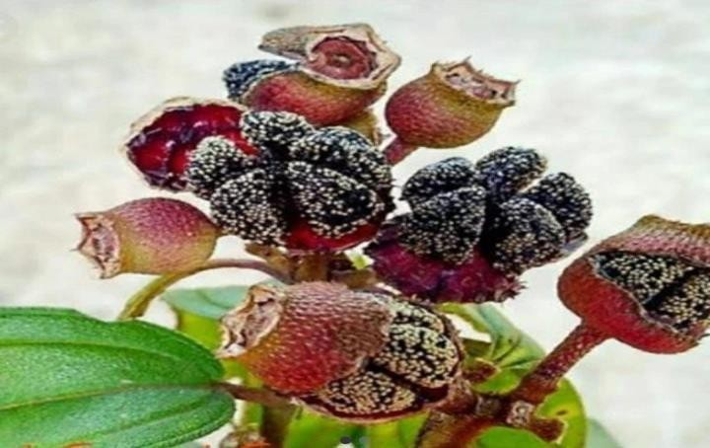

*Sumber: klikhijau. com*

Gambar **2.1.** Buah senggani (*Melastoma Malabathricum L.*)

* + 1. **Sistematis Tumbuhan** Kingdom : Plantae Super Divisi : Angiospermae Divisi : Spermatophyta

Kelas : dicotyledoneae

Ordo : Myrtales

Famili : Melastomataceae

Genus : Melastoma

Spesies : Melastoma Malabathricum L.

#### Mofrfologi Tumbuhan

Senggani berupa perdu atau pohon kecil. Batang nya berkayu, berwarna coklat, tegak setingggi 1,5-5 m dengan percabangan simpodial. Daun nya tunggal, bertangkai letaknya berhadap bersilang. Helai daun berwarna hijau, berbentuk bulat telur dengan panjang 2-20 cm dan lebar 1-8 cm, memiliki ujung dan pangkal daun runcing, bagian tepi daun rata, permukaan berambut pendek, yang jarang dan kaku sehingga teraba kasar dengan 3 tulang daun yang melengkung, dengan panjang petiolus 5-12 mm dalam kondisi langka, senggani memiliki 3 jenis bunga yaitu bunga besar mengah atau kecil dengan warna kelopak ungu gelap-magenta, merah muda mangenta dan putih. Buah senggani memiiki diameter sekitar 6 mm (Star dan Loope,2003 *dalam* Liana, 2010).

#### Kandungan Buah Senggani

Buah sengggani kaya akan zat pewarna. Mengandng senyawa antioksidan yang merupakan pigmen warna merah, ungu, dan biri pada tumbuhan yang dapat di gunakan sebagai pewarna alami. Kandungan utama dalam senggani yaitu kelompok senyawa falvonoid dan fenolik.

#### Khasiat Buah Senggani

Buah senggani memiliki khasiat antara lain:

1. Antioksidan melawan radikal bebas
2. Kandungan antioksidan flavonoid ekstrak buah senggani secara signifikan meningkatkan kekuatan dinding lambung dan melindungi jaringan dari kerusakan oksidatif.
3. Menyembuhkan sari awan dan sakit tenggorokan
4. Mempercepat penyembuhan luka
5. Menetralkan racun sehigga baik di konsumsi saat keracunan

### Kulit Bibir

Bibir merupakandua lapis otot yang membentk gerbang mulut, terdiri dari bibir bagian atas dan bibir bagian bawah. Bibir luar di tutup oleh jaringan kulit, sedangkan bagian dalam di tutup oleh mukosa mulut.

#### Anatomi dan Fisiologi Kulit Bibir

Kulit bibir mengandung sel melamin yang sangat sedikit, pembuluh darah lebih jelas terlihat melalui kulit bibir yang memberi warna bibir kemerahan yang indah.lapisan korneum pada kulit biasanya memiliki 15 sampai 16 lapisan untuk tujuan perlindungan. Lapisan korneum pada bibir mengandung sekitar 3 sampai

4 lapisan dan sangat tipis di banding kulit umum biasa. Kulit bibir tidak mempunyai folikel rambut dan tidak memiliki kelenjar keringat yang berfngsi untuk melindungi bbir dari lingkungan luar.

Bibir tiap orang apapun warna kulit nya tetap merah. Warna merah disebabkan oleh warna darah yang mengalir di lapisan pembulu bawah kulit bibir. Pada bagian ini warna tidak terlihat lebih jelas karna pada bibir tidak di temukan satu lapisan kulit paling luar yang lapisan startunm koneum (lapisan tanduk). Jadi kulit bibir lebih tipis dari kulit wajah, karna itu bibir jadi lebih mudah luka dan mengalami pendarahan.

#### Bibir Kering

Bibir kering dan pecah-pecah merupakan gangguan yang umum terjadi pada bibir, penyebabab umum terjadi nya bibir kering dan pecah-pecah yaitu kerusakan sel keratin karna sinar matahari dan dehidrasi. Sel keratin merupakan sel yang melindungi lapisan luar pada bibir. Paparan sinar matahari menyebabkan pecah nya lapisan permukaan sel keratin. Sel keratin yang pecah akan rusak. Sel yang rusak akan terjadi secara terus menerus sampai sel tersebut terkelupas sampai tumbuh sel yang baru. Selain itu, penyebab bibir kering dan pecah-pecah adalah dehidrasi. Air merupakan material yang sangat penting untuk kelembapan kulit. Dehidrasi terjadi karena asupan cairan yang tidak cukup atau kehilangan cairan yang berlebihan di sebabkan oleh pengaruh lingkungan.

Secara ilmiah kulit bibir akan berusaha melindungi dirinya dari kemungkinan mudah kering dan pecah-pecah karna suhu yang terlalu dingin atau terlalu panas, yaitu dengan adanya kelenjar ludah (*saliva)* pada bibir sebelah dalam sehingga bibir dapat selalu dibasahi. Namun pada bibir tidak

terdapat kelenjar keringat dan kelenjar lemak pun sangat jarang terdapat, sehingga hal ini menyebabkan bibir hampir bebas dari lemak. Dalam cuaca yang dingin dan kering lapisan jaringan bibir akan cenderung mengering, pecah- pecah, dan memungkinan zat yang melekat padanya d ifsooapat berpenetrasike *startum germinativum*. Dalam suatu kondisi tertentu faktor perlindungan alamiah pada kulit bibir tidak mencukupi. Karna itu di butuhkan perlindungan tambahan non alamiah yaitu dengan cara penggunaan kosmetik pelembab.

### Ekstrak

Menurut Farmakope Indonesia Ed. V, ekstrak adalah sediaan pekat yang diperoleh dengan mengekstraksi zat aktif dari simplisia nabati atau simplisia hewani menggunakan pelarut yang sesuai, kemudian semua atau hampir semua pelarut diuap kan dan massa atau serbuk yang tersisa di perlakukan sedemikian hingga memenuhi baku yang telah di tetapkan.

Ekstrak cair adalah sedian cair simplisia nabati, yang mengandung etanol sebagai pelarut atau sebagai pengawet atau sebagai pelarut dan pengawet. Ekstrak cair cenderung membentuk endapan dan di diamkan dan di saring atau bagian yang bening di enap tuangkan. Beningan yang di peroleh memenuhi persyaratan Farmakope.

#### Jenis-jenis Ekstrak

1. Ekstrak cair *(liquidum)*
2. Ekstrak kental *(spissum*)
3. Ektrak kering *(siccum)*

### Metode Ekstraksi

#### Cara dingin

Cara dingin merupakan metode ekstraksi tanpa pemanasan selama proses ekstraksi berlangsung, tujuan untuk menghidari senyawayang tidak tahan pada pemansan ekstraksi dengan cara dingin antara lain:

1. Maserasi

Maserasi merupakan cara penyarian sederhana. Maserasi dilakukan dengan cara perendaman serbuk simplisia dalam cairan penyari. Cairan penyari akan menembus dinding sel dan menembus dinding sel dan masuk dalam rongga sel yang mengandung zat aktif, zat aktif akan larut dan karena adanya perbedaan konsentrasi antara larutan zat aktif di dalamsel dengan

yang di luar sel, maka larutan yang terpekat di desak keluar. Peristiwa tersebut berulang sehingga terjadi keseimbangan konsentrasi antara larutan di luar sel dan di dalam sel. Menurut Farmakope Indonesia Ed. III 1979, pembuatan maserasi kecuali di nyatakan lain, dilakukan sebagai berikut: masukkan 10 bagian simplisia atau campuran simplisia dengan derajat halus yang cocok kedalam bejana, tuangi 75 bagian cair penyari, tutup, biarkan selama 5 hari terlindungi dari cahaya sambil sering di aduk, serkai, peras, cuci ampas dengan cairan penyari secukupnya hingga di peroleh 100 bagian. Bejana tertutup, di biarkan di tempat sejuk, terlindungi dari cahaya, selama 2 hari. Enap tuangkan atau saring.(Ardian R., 2012)

1. Perkolasi

Perkolasi merupakan cara penyarian yang di lakukan dengan mengalirkan cairan penyari melalui serbuk simplisia yang telah di basahi. Perkolasi memakai alat yang di sebut perkolator. Menurut Farmakope Indonesia Ed. III 1979, pembuatan perkolasi kecuali di nyatakan lain, dilakukan sebagai berikut: bahasi 10 bagian simplisia atau campuran dengan derajat halus yang cocok dengan 2,5-5 bagian cairan penyari, masukkan kedalam bejana tertutup sekurang-kurang nya selama 3 jam pindahkan massa sedikit demi sedikt kedalam perkolator sambil tiap kali di tekan hati-hati, tuangi dengan cairan penyari, kemudian tutup perkolator biarkan selama 24 jam. Kemudian buka keran dan biarkan cairan menetes, kecepatan 1 ml/menit, tambahkan cairan penyari berulang-ulang sehingga selalu terdapat selapis cairan penyari di atas simplisia sehingga di peroleh 80 bagian perkolat, kemudian peras massa dan campurkan perasan kedalam perkolat, tambah kan cairan penyari secukupnya hingga di peroleh 100 bagian. Pindahkan ke dalam bejana tertutup diamkan selama 2 hari di tempat sejuk, terlindungi dari cahaya kemudian enap tuangkan atau saring. (Srihari E., 2015)

1. Soxhletasi

Penyarian simplisia secara berkesinambungan di mana cairan penyari di panaskan sampai menguap. Uap caira penyari terkondensasi menjadi molekul-molekul cairan oleh pendingin baik dan turun menyari simplisia di dalam klonsong, selanjutnya cairan penyarii bersama-sama dengan kandungan kimia akan turun kembali ke labu alas bulat atau labu penampung. Proses ini berlangsung hingga penyarian zat aktif di anggap

sempurna yang di tandai dengan bening nya cairan penyari yang pipa shipon dan jika diidentifikasi dengan KLT tidak memberi noda. (Srihari E., 2015)

1. Refluks

Refluks adalah mempunyai komponen kimia yang tahan terhadap pemanasan dan mempunyai tekstur yang keras seperti akar, batang, buahatau biji, dan herba. Sampel atau bahan yang di ekstraksi di toimbang kemudian di masukkan ke dalam labu alas dan di isi dengan cairan penyari yang sesuai misalnya metanol sampai serbuk simplisia terendam kurang lebih 2 cm di atas permukaan simplisia atau 2/3 volume labu kemudian labu alas bulat di pasang kuat pada statif dan di tepatkan di atas waaterbath atau heating mantel lalu di pasang kondensor pada labu alas bulat di kuatkan dengan klem pada statif. Aliran air dan pemanasan di jalan kan sesuai dengan suhu pelarut yang di gunakan. Setalah 4 jam ampasnya di tambah laju dengan pelarut dan di kerjakan sepertii semula. Ekstraksi di lakukan 3-4 jam. Filtarat yang diperoleh di kumpulkan dan di pekat kan dengan alta rotavator. (Srihari E., 2015)

1. Destilasi

Destilasi adalah suatu metode pemisahan bahan kimia berdasarkan perbedaan kecepatan atau kemudahan menguap (volalitas) bahan. Dalam destilasi, campuran zat didihkan sehingga menguap, dan uap ini kemudian didinginkan kembali ke dalam bentuk cairan.zat yang memiliki titik didih yang lebih rendah akan menguap terlebih dahulu. proses ini berdasrkan pada teori pada suatu larutan, masing masing menguap pada titik didihnya. (Srihari E., 2015)

### Cara Panas

1. Sokletasi

Sokletasi adalah metode ekstraksi untuk bahan yang tahan pemanasan dengan meletakkan bahan yang sudah di ekstraksi dalam sebuah kantung ekstraksi (kertas saring ) di dalam sebuah alat ekstraksi yang bekerja kontiniu.

1. Destilasi uap

Merupakan suatu pemisahan bahan kimia berdasarkan perbedaan kecepatan atau kemudahan menguap (volatolitas) bahan. Proses destilasi uap lebih banyak di gunakan untuk senyawa organik yang tahan terhadap

suhu tinggi, yang lebih tinggi dari titik didih yang di gunakan pada umum nya lebih banyak di guanakan pada minyak atsiri.

### Kosmetik

Defenisi kosmetik Peraturan Menteri Kesehatan Republik Indonesia Nomor 1176/MENKES/PER/VIII/2010 tentang Nontifikasi Kosmetik adalah bahan atau sediaan adalah sediaan atau panduan bahan siap digunakan pada bagian luar badan (epidermis, rambut, kuku, dan rongga kelamin bagian luar), gigi dan rongga mulut untuk membersihkan, menambah daya tarik, mengubah penampakan, melindungi supaya tetap dalam keadaan baik memperbaiki bau badan melindungi memelihara tubuh pada kondisi baik. (Hidayah,2014)

Di era mondren ini kosmetik menjadi kebutuhan yang sangat penting bagi beberapa kalangan khusus nya kalangan wanita,karena berpenampilan cantik dan menarik adalah dambaan setiap wanita. Kosmetik umum nya di gunakan untuk memperbaiki penampilan fisik seseorang misalnya untuk menambahkan penampilan sehat, awet meda atau gaya. Kosmetik ini paling sering di aplikasikan pada kulit, rambut kuku dan biasanya memberi pewarnaan dan terkadang juga memberi kelembutan dan kelenturan dengan melembabkan area di mana mereka di aplikasikan. (Sariroh,2018)

#### Penggolongan Kosmetik

1. Kosmetik perawatan kulit (*skin-care cosmetic)*

Jenis ini perlu merawat kebersihan dan kesehatan kulit,termasuk di dalm nya:

* 1. Kosmetik untuk membersihkan kulit (*cleanser):* sabun, *cleansing cream, cleanser milk,* dan penyegar kulit. *(freshener)*
  2. Kosmetik untuk melembabkan kulit (*moisturizer),* misalnya *moistirizing cream, night cream, anti wrinkel cream.*
  3. Kosmetik pelindung kulit, misalnya *sunscreen foundation, sunblock cream, lotion.*
  4. Kosmetik untuk menipiskan atau mengampelaskan kulit (*peeling),* misalnya *scrub cream* yang berisi butiran-butiran halus yang berfungsi sebagai pengampelas *(abrasiver)*

1. Kosmetik riasan (*dekoratif* atau *make up )*

Kosmetik jenis ini di perlukan untuk merias dan menutup cacat pada kulit sehingga menghasilkan penampilan yang lebih menarik serta menimbulkan

efek psikologis yang baiik, seperti percaya diri (*self confidence*). Dalam riasan, peran zat warna dan zat pewangi sangat besar. Persyaratan untuk dekoratif yaitu warna yang menarik, bau harum yang menyenangkan, tidak lengket, tidak merusak atau mengganggu kulit.

1. Kosmetik Pelembab

Kosmetik pelembab ini di pakai terutama pada permukaan kulit yang kering atau normal cenderung kering. Kosmetik pelembab di bedakan menjadi 2 yaitu;

* 1. Kosmetik yang di dasarkan pada lemak

Kosmetik ini akan membentuk lapisan lemak di permukaan kulit untuk mencegah penguapan air kulit dan menyebabkan kulit menjadi lembab dan lembut.

* 1. Kosmetik yang di dasarkan pada gliserol atau humektan sejenis Kosmetik ini akan membentuk lapisan yang bersifat higraskopis yang akan menyerap uapair dari udara dan mempertahankan di permukaan kuit serta membuat kulit tampak lebih halus dan mencegah dehidrasi pada lapisan startum corneum kulit. (Amalia N., 2017)

#### Pewarna

Bahan pewarna adalah bahan atau campuran bahan yang di gunakan untuk memberi atau memperbaiki warna pada kosmetik. Jenis-jenis warna sebagai berikut:

Zat pewarna berdasarkan sumbernya dalam bahan tambahan pangan terbagi atas 2 jenis yaitu:

1. Pewarna alami

Merupakan pewarna yang di buat melalui proses ekstraksi, isolasi atau derivitisari (sintetis parasial) dari tumbuhan, hewan, mineral atau sumber alami lainnya.

1. Pewarna sintetis

Merupakan pewarna yang di peroleh secara sintetis kimiawi, keuntungan lebih nyata, kuat, seragam, stabil dan lebih murah di banding pewarna alami.

(Farima D., 2009)

* 1. ***Lip Cream* (krim bibir)**

*Lip cream* merupakan sediaan *lip stik* berbentuk cair yang banyak di minati oleh konsumen karna dapat melembabkan bibir dalam waktu yang lama di bading dalam bentuk padat, serta menghasilkan warna yang lebih merata pada bibir. *Lip cream* (krim bibir) di gunakan untuk meminyaki bibir agar tidak mudah kering dan pecah-pecah. (Asyifa DA., 2017)

Persyaratan untuk pewarna bibir yang di tuntut oleh masyarakat, antara

lain:

1. Melapisi bibir secara mencukupi
2. Dapat bertahan di bibir selama mungkin
3. Cukup melekat pada bibir, tetapi tidak sampai lengket
4. Tidak mengiritasi atau menimbulkan alergi pada bibir
5. Melembabkan bibir dan tidak mengeringkan nya
6. Memberikan warna merata pada bibir
7. Penampilan harus menari, baik warna maupun bentuk nya
8. Tidak meneteskan minyak, permukaan mulus, tidak berbintik bintik atau memperlihatkan hal hal yang tidak menarik.
   * 1. **Kommponen *Lip cream***

Bahan-bahan utama pewarna bibir yang di gunakan, antara lain:

* + - 1. Lili

Lilin di gunakan untuk meningkatkan daya lekat, mempengaruhi daya oles, dan daya sebar sertamemilki sifat emulsifer. Misalnya: carnuba wax, parafin waxes, ozokerite, beeswax, candellihila wax, spermacitin, ceresine.

* + - 1. Minyak

Minyak yang digunakan dalam pewarna bibir harus memberikan kelembutan dan kilauan. Fase minyak dalam pewarnaan bibir di pilih terutama berdasarkan kemampuan melarutkan zat-zat warna eosin. Misalnya: minyak castrol, tetrahydrofufuryalkohol, fatty acid alkylolamides, dihydric alkohol beserta monoethers dan monofaty acid ester, isopropyl myistate, isopropyl palmite, butyl stearate, parafin oil.

* + - 1. Lemak

Yang di gunakan adalah campuran lemak padat yang berfungsi untuk membentuk lapisan film pada bibir, memeberi tekstur yang lembut. Misalnya: krim kakao, minyak tumbuhan yang sudah di hidrogenasi (misalnya hydrogenates castrol oil), cetyl alcohol, oley alcohol, lanolin.

* + - 1. Zat-zat pewarna (coloring agents)

Zat pewarna yang di pakai secara universal di dalam pewarna bibir adalh zat warna eosin yang memenuhi persyaratan sebagai zat warna bibir, yaitu kelekatan pada kulit dan kelarutan dalam minyak. Pelarut terbaik untuk eosin adalah castrol oil. (Farima D., 2009)

* + - 1. Zat tambahan

Zat tambahan dalam pewarna bibir di gunakan untuk menutupi kekurangan ada tetapi dengan syarat zat tersebut harus inert, tidak toksik, tidak menimbulkan alergi, stabil dan bercampur dengan bahan bahan lain dalam formula .zat tambahan yang biasa di gunakan dalam pewrna bibir antara lain:

( Handayani FV., 2009)

* + - * 1. Antioksidan

Antioksidan di gunakan untuk melindungi minyak dah bahan tak jenuh lain yang rawan terhadap oksidasi. BHA (Butil Hidroksid Anisol), BHT (Butil Hidroksi Toluen), dan vitamin E adalah antioksidan yang paling sering di gunakan.

* + - * 1. Pengawet

Pengawet yang paling sering di gunakan pada pewarna bibir yaitu metil paraben.

* + - * 1. Parfum

Parfum di gunakan untuk memberikan bau yang menyenangkan, menutupi bau dari lemak yang di gunakan sebagai basis dan dapat menutupi bau yang mugkin timbul selam penyimpanan. Misalnya minyak esensial mawar, lemon, cinnamon atau jeruk.

* + - * 1. Titanium dioksida

Titanium dioksida di guanakan sebagai pigmen putih karena indeks bias nya tinggi sehingga dapat menyebab kan pigmen warna lebih terlihat dan menempel pada bibir.

* + - * 1. Dimethicone

Dimethicone yang memberikan kesan tidak berminyak dan kering pada kulit dan memberikan kelembutan serta glosspada *lip cream.* Sehingga cocok di gunakan sebagai emolient membantu kerja dari castrol oil dan dapat membuat warna menjadi terdispersi pada formula

* + - * 1. Kaolin

Kaolin di gunakan sebagai texturizer dalam formula atau memperbaiki tekstur dan memberikan sensasi creaminess, kaolin mampu melindungi formula dan anti-caking yang baik untuk menstabilkan sediaan *lip cream* serta menghindari pemisahan fase. (Asyifa DA.,2017)

* 1. **Kerangka Konsep**

Berdasarkan hal-hal yang di papar kan di atas, maka kerangka pikir dalam penelitian ini dapat di lihat pada gambar 2.2

Variabel bebas Variabel terikat Parameter

* Formulasi *lip cream*
* Blanko
* 5%
* 10%
* 15%

1. Uji organoleptis
2. Uji homogenitas
3. Uji stabilitas
4. Uji daya sebar
5. Uji ph
6. Uji kesukaan
7. Warna, bentuk dan bau
8. Kasar/halus
9. Pelepasan zat warna baik atau tidak bentuk warna bau dan homogenitas.
10. Dikatakan mudah menyebarapabila diameter 5-7 cm

e. pH 4,5-6,5

f. suka/tidak suka

Gambar **2.2** Kerangka Konsep

### Hipotesis

Hipotesis penelitian ini adalah :

1. Ekstrak buah senggani dapat di formulasikan dalam sediaan *lip cream.*
2. Beberapa variasi konsentarasi sediaan ekstrak buah senggani pada sediaan *lip cream* dapat berpengaruh pada warna sediaan.

### Jenis Penelitian

### BAB III METODE PENELITIAN

Penelitian ini di lakukan secara *eksperimental* yang meliputi pembuatan ekstrak, formulasi sediaan dan pemeriksaan mutu fisik sediaan seperti uji organoleptis, uji homogenitas, uji daya sebar,nilai pH, uji stabilitas basis *lip cream*, uji kesukaan terhadap sediaan.

### Waktu dan Tempat Penelitian

#### Waktu Penelitian

Waktu penelitian ini berlangsung selam kurang lebih 2 bulan, mulai bulan April-Mei 2022

#### Tempat Penelitian

Penelitian di lakukan di Laboratorium Farmasetika Poltekkes Medan Jurusan Farmasi.

### Alat dan Bahan

#### Alat

Alat yang di gunakan dalam penelitian ini adalah pisau, rotary vacum evaporator, cawan porselen, timbangan digital, sudip, tisu, pipet tetes, kertas perkamen, wadah mangkok, batang pengaduk, spatula, objek gelas, penangas air, pH meter, dan wadah *lip cream.*

#### Bahan

Ekstrak buah senggani, minyak kastor, beeswax, carnauba wax, lanolin kaolin, toko ferol, titanium dioksida, butil hidroxi toluene, metilparaben & oleum rosae.

### Pengambilan Sampel

Pengambilan sampel buah senggani di lakukan secara purposif (tanpa membandingkan dengan daerah lain). Sampel akan di peroleh dari kebun di sidikalang.

### Pengolahan Sampel

Buah senggani yang masih segar di bersihkan dari kotoran-kotoran yang menempel pada buah dengan air mengalir, lalu di tiriskan, penghancuran dan melakukan ekstraksi maserasi dengan pelarut etanol.

### Perhitungan Cairan Penyari

Berat serbuk buah senggani 10 bagian = 200 g Berat etanol 100 bagian = (2000 g)

Menurut Farmakope Indonesia Edisi V halaman 1706 Bj etanol 70% = 0,884g/ml Volume alkohol 70% yang di butuhkan untuk 100 bagian

V= 𝐵 = 2000 g

= 2.262,443ml

𝐵j 0,884 g/𝑚𝑙

Cairan penyari (alkohol 70% )75 bagian :

V = 75 x 2.262,443 ml =1.696,832 ml

100

Cairan penyari (alkohol 70%) 25 bagian :

V= 25

100

x 2.262,443 = 565,610ml

Keterangan :

V = volume

B= berat buah sengggani Bj = Bj alkohol 70%

### Pembuatan Ekstrak Buah Senggani

Ekstrak di buat dengan cara ekstraksi basah. Meliputi sortasi basah, penghancuran, penimbangan bahan sebanyak 200 g buah senggani smasukkan ke dalam wadah dan tuangi dengan cairan penyari 75 bagian yaitu 1.696,832 ml, tutup wadah dan biarkan selama 5 hari terlindungi dari cahaya sambil sesekali di aduk minimal 3 kali pengadukan. Setelah 5 hari serkai, dan ampas nya di bilas dengan sisa cairan penyari 25 bagian hingga di peroleh 565,620 ml. Kemudian maserat di biarkan selama 2 hari lalu enap tuangkan pindah kan kedalam wadah. Maserat kemudian di uapkan dengan alat rotary evaporator hingga di peroleh ekstrak kental buah senggani. Ekstrak kental yang di peroleh di buat untuk masing masing konsentrasi 5%, 10%, 15%. Formulasi *lip cream* ekstrak buah senggani dapat di lihat pada tabel 3.1

**Tabel 3.1.** Formula sediaan *lip cream* ekstrak sampel buah senggani (*Melastoma malabactricum L)*

|  |  |  |  |  |  |
| --- | --- | --- | --- | --- | --- |
|  |  | **FORMULA** | *%* |  |  |
| **Bahan** | **F0** | **F1** | **F2** | **F3** | **Keterangan** |
| Ekstrak buah senggani | 0 | 5 | 10 | 15 | Zat aktif, pewarna |
| Carnauba wax | 0,25 | 0,25 | 0,25 | 0,25 | Coating agent |
| Beeswax | 0,25 | 0,25 | 0,25 | 0,25 | Stabilizing agent |
| Lanolin | 0,25 | 0,25 | 0,25 | 0,25 | Ointment base |
| Cetyl alkohol | 0,04 | 0,04 | 0,04 | 0,04 | Emolient |
| Dimethicon | 1 | 1 | 1 | 1 | Emolient |
| Tokoferol | 0,10 | 0,10 | 0,10 | 0,10 | Antioksidan |
| Butil Hidroksi Toluen (BHT) | 0,5 | 0,5 | 0,5 | 0,5 | Antioksidan |
| Kaolin | 1,2 | 1,2 | 1,2 | 1,2 | Teksturizer |
| Titanium dioksida | 0,25 | 0,25 | 0,25 | 0,25 | Pigment |
|  | 2,2 | 2,2 | 2,2 | 2,2 | Pendispersi warna |
| Minyak kastor |  |  |  |  |
| Metil paraben | QS | QS | QS | QS | Pengawet |
| Oleum rosae | QS | QS | QS | QS | Parfum |

(Nara, 2019 dan Modifikasi)

Keterangan :

F0 :Formula 0 tanpa ekstrak etanol buah senggani

F1 :Formula 1 dengan konsentrasi ekstrak buah senggani 5% F2 :Formula 2 dengan konsentari ekstrak buah senggani 10% F3 :Formula 3 dengan konsentrasi ekstrak buah senggani 15%

* + 1. **Pembuatan *Lip cream***

Pada pembuatan *lip cream* di timbang semua bahan yang di perlukan dengan timbangan elektrik sesuai dengan berat pada formula. Kemudian carnauba wax dan beeswax, lanolin, cetyl alkohol, dan metil paraben di panaskan di atas penangas air menggunakan cawan porselen hingga melebur (masa 1), panas kan lumpang dengan menambahkan air mendidih kedalam lumpang, setelah lumpang panas. Kemudian dalam lumpang panas masukkan minyak kastor dan BHT gerus homogen lalu tambahnkan tokoferol di gerus homogen dan tambahnkan dimethicon gerus homegen (masa 2), setelah larut masukkan massa 1 ke massa 2 secara perlahan-lahan sambil di gerus hingga homogen. Kemudian tambahkan kaolin lalu gerus homogen. Apabila suhu sudah tidak terlalu panas kemudian masukkan ekstrak buah senggani dan oleum rosae lalu gerus hingga homogen.

#### Evaluasi *Lip cream* Ektrak Buah Senggani (Melastoma malabactricum L.)

1. Uji organoleptis

Uji organoleptis *Lip cream* di lakukan dalam menggunakan panca indra dalam mendeskripsikan konsistensi, warna, dan aoroma pada masing- masing sediaan *Lip cream* kemudian di catat hasilnya.(Badan Standar Nasional,. 2006)

1. Uji Homogenitas

Uji homogenitas di lakukan dengan mengoleskan sediaan dalam jumlah tertentu pada kaca objek. Sediaan di katakan homogen apabila sediaan yang di oleskan pada kaca objek tidak terdapat butiran butiran kasar. (Amalia N,. 2017)

1. Uji Daya Sebar

Uji daya sebar dilakukan dengan cara menimbang sediaan *lip cream* sebanyak 1 gram di letakkan di tengah tengah kaca datar yang di bawah nya daya sebar sediaan kemudian di tambah 150 gram beban dan di diamkan

selama 1menit kemudian di hitung daya sebar nya . Daya sebar yang baik untuk sediaan setangah padat yaitu 5-7 cm (Amalia N,. 2017)

1. Nilai pH

Nilai pH di lakukan dengan alat pH meter yang sudah di kalibrasi elektroda yang telah di kalibrasi di celupkan ke dalam basis yang telah di buat. Di amati nilai pH yang telah di tunjukkan oleh alat pH meter hingga konstan. Angka yang di tunjukkan pH meter di catatat sebagai nilai pH sediaan. pH sediaan *lip cream* harus sesuai dengan Ph fisiologis bibir yaitu 4 -6,5 (Amalia N,. 2017).

1. Uji stabilitas basis *lip cream*

Uji stabilitas di lakukan dengan tujuan untuk mengamati ada tidaknya perubahan pada sediaan selama penyimpanan 28 hari pada suhu kamar pengujian yang di amati berupa perubahan bentuk, warna, bau dan homogenitas nya (Asyifaa DA, dkk

1. Uji Kesukaan /Hendonik

Uji kesukaan di lakukan dengan menggunakan sebanyak 10 orang panelis berjenis kelamin wanita 18-23 tahun. Penilaian uji kesukaan di buat dalam bentuk kuisioner, dengan meminta tanda tangan panelis tentang kesukaan

atau ketidak sukaan formula berdasarkan warna, aroma, dan tekstur pada sediaan yang di formulasikan.

Kemudian panelis mengisi kuisioner yang telah di berikan dan memberikan ceklis pada no 3 bila sangat suka, 2 bila suka, 1 bila tidak suka.

**Tabel 3.2** Kuisioner Uji Kesukaan

|  |  |  |  |
| --- | --- | --- | --- |
| Nama panelis | : |  |  |
| No hp | : |  |  |
| Usia | : |  |  |
| Tanggal | : |  |  |
| Pengujian sampel | Warna | Aroma | Tekstur |
| F0 |  |  |  |
| F1 |  |  |  |
| F2 |  |  |  |
| F3 |  |  |  |

Instruksi : pada saat dilakukan pengujian, panelis di minta untuk memberi nilai: 3 bila sangat suka, 2 bila suka ,dan 1bila tidak suka.

Cara pengisian from kuisioner oleh panelis yaitu :

1. Pada panelis di berikan sedian *lip cream* yang berbeda beda untuk uji kesukaan
2. Penialian uji kesukaan berdasarkan tekstur *lip cream* aroma *lip cream*. Setiap panelis memberi skor 1-3 Setelah panelis mengisi kuisioner untuk uji hendonik, di jumlahkanhasil penilaian dari setiap panelis untuk menyimpulkan formula mana yang di sukai atau tidak dan mengetahui formula yang baik atau tidak.
3. Analisa data yang di lakukan adalah dengan perhitungan manual.

**Tabel 3.3** Tingkat Kesukaan dan Perhitungan

|  |  |  |  |  |  |  |
| --- | --- | --- | --- | --- | --- | --- |
| Formula | Jenis pengujian | Tingkat | kesukaan |  | Total nilai | Nilai  kepuasan akhir |
|  |  | SS | S | TS |  |  |
| F0 | Warna |  |  |  |  |  |
| Aroma |  |  |  |  |
| Tekstur |  |  |  |  |
| T: n | | | | | |
| F1 | Warna |  |  |  |  |  |
| Aroma |  |  |  |  |
| Tekstur |  |  |  |  |
| T:n | | | | | |
| F2 | Warna |  |  |  |  |  |
| Aroma |  |  |  |  |
| Tekstur |  |  |  |  |
| T:n | | | | |
| F3 | Warna |  |  |  |  |  |
| Aroma |  |  |  |  |
| Tekstur |  |  |  |  |

Keterangan :

SS : Sangat suka (3) S : Suka (2)

TS : Tidak suka (1)

T : total

n : banyak panelis (10)

**Tabel 3.4** Rentang Skala Hedonik

|  |  |
| --- | --- |
| **Skala hedonik** | **Rentang skala numerik** |
| Sangat suka | 7-10 |
| Suka | 4-6 |
| Tidak suka | 0-3 |

### BAB IV

**HASIL DAN PEMBAHASAN**

### Hasil Penelitian

Pada penlitian ini telah di lakukan pembuatan ekstrak buah senggani, berat awal buah senggani yaitu sebanyak 200 gram kemudian di lakukan maserasi dengan menggunakan etanol 70%, hasil ekstrak kemudian di kentalkan menggunakan rotary evaporator menghasilkan ekstrak kental berwarna ungu kebiruan yang pekat sebanyak 5 gram.

Berdasarkan penelitian yang telah di lakukan yaitu pembuatan formulasi

*lip cream* menggunakan ekstrak buah senggani di peroleh hasil sebagai berikut :

### Hasil Uji Organoleptis

Hasil pengamatan organoleptis dapat di lihat pada tabel 4.1

**Tabel 4.1** Hasil organoleptis sediaan *lip cream*

|  |  |  |  |
| --- | --- | --- | --- |
| **Formula** | **Warna** | **Aroma** | **Tekstur** |
| **F0** | Putih susu | *Oleum rosae* | Setengah padat |
| **F1** | Merah muda terang | *Oleum rosae* | Setengah padat |
| **F2** | Merah muda gelap | *Oleum rosae* | Setengah padat |
| **F3** | Ungu | *Oleum rosae* | Setengah padat |

Keterangan :

F0 : Sediaan tanpa konsentrasi ekstrak buah senggani (blanko) F1 : Sediaan dengan konsentrasi ekstrak buah senggani 5%

F2 : Sediaan dengan konsentrasi ekstrak buah senggani 10% F3 : Sediaan dengan konsentrasi ekstrak buah senggani 15%

### Hasil Uji Homogenitas

Hasil uji homogenitas dapat di lihat pada tabel 4.2

**Tabel 4.2** Hasil Uji Homogenitas Sediaan *lip cream*

|  |  |
| --- | --- |
| **Formula** | **Pengamatan homogenitas** |
| **F0** | Homogen |
| **F1** | Homogen |
| **F2** | Homogen |
| **F3** | Homogen |

Keterangan :

F0 : Sediaan tanpa konsentrasi ekstrak buah senggani (blanko) F1 : Sediaan dengan konsentrasi ekstrak buah senggani 5%

F2 : Sediaan dengan konsentrasi ekstrak buah senggani 10% F3 : Sediaan dengan konsentrasi ekstrak buah senggani 15%

### Uji Daya Sebar

hasil pemeriksaan daya sebar dapat di lihat pada tabel 4.3

**Tabel 4.3.** hasil daya sebar Sediaan *lip cream*

|  |  |
| --- | --- |
| **Formula** | **Daya sebar (cm)** |
| ***Lip Cream*** |  |
| F0 | 5 cm |
| F1 | 5 cm |
| F2 | 5 cm |
| F3 | 5 cm |

Keterangan :

F0 : Sediaan tanpa konsentrasi ekstrak buah senggani (blanko) F1 : Sediaan dengan konsentrasi ekstrak buah senggani 5%

F2 : Sediaan dengan konsentrasi ekstrak buah senggani 10% F3 : Sediaan dengan konsentrasi ekstrak buah senggani 15%

### Hasil Uji pH

Hasil pengamatan pH dapat di lihat pada tabel 4.4.

**Tabel 4.4.** Hasil pengukuran pH Sediaan *lip cream*

|  |  |  |  |  |
| --- | --- | --- | --- | --- |
| **Pengujian pH** |  | **Formula** |  |  |
|  | **F0** | **F1** | **F2** | **F3** |
| **Replikasi I** | 6,4 | 4,5 | 5,4 | 6,0 |
| **Replikasi II** | 6,3 | 5,0 | 5,5 | 6,2 |
| **Replikasi lll** | 6,7 | 5,0 | 5,5 | 6,5 |
| **Rata-rata** | **6,4** | **4,8** | **5,4** | **6,2** |

Keterangan :

F0 : Sediaan tanpa konsentrasi ekstrak buah senggani (blanko) F1 : Sediaan dengan konsentrasi ekstrak buah senggani 5%

F2 : Sediaan dengan konsentrasi ekstrak buah senggani 10% F3 : Sediaan dengan konsentrasi ekstrak buah senggani 15%

### Hasil Uji Stabilitas

Hasil pemeriksaan uji stabilitas dapat dilihat pada tabel 4.5 .

**Tabel 4.5.** hasil uji stabilitas sediaan *Lip cream*

|  |  |  |  |  |  |  |  |  |  |  |  |  |
| --- | --- | --- | --- | --- | --- | --- | --- | --- | --- | --- | --- | --- |
| **Waktu** |  |  |  |  | **Formula** | | |  |  |  |  |  |
| **/ hari** |  | **F0** |  |  | **F1** |  |  | **F2** |  |  | **F3** |  |
|  | **W** | **A** | **T** | **W** | **A** | **T** | **W** | **A** | **T** | **W** | **A** | **T** |
| **0** | - | - | - | - | - | - | - | - | - | - | - | - |
| **7** | - | - | - | - | - | - | - | - | - | - | - | - |
| **14** | - | - | - | - | - | - | - | - | - | - | - | - |
| **21** | - | - | - | - | - | - | - | - | - | - | - | - |
| **28** | - | - | - | - | - | - | - | - | - | - | - | - |

Keterangan :

- : Tidak terjadi perubahan

+ : Terjadi perubahan

F0 : Sediaan tanpa konsentrasi ekstrak buah senggani (blanko) F1 : Sediaan dengan konsentrasi ekstrak buah senggani 5%

F2 : Sediaan dengan konsentrasi ekstrak buah senggani 10% F3 : Sediaan dengan konsentrasi ekstrak buah senggani 15% W : Warna

A : Aroma

T : Tekstur

### Hasil Uji Kesukaan / Hedonik

Uji kesukaan *lip cream* buah senggani dapat di lihat pada tabel 4.6.

**Tabel 4.6.** Hasil uji kesukaan sediaan *lip cream*

|  |  |  |  |  |  |  |
| --- | --- | --- | --- | --- | --- | --- |
| **Formula** | **Jenis pengujian** |  | **Tingkat** | **Kesukaan** | **Total nilai** | **Nilai kepuasan**  **akhir** |
|  |  | **SS** | **S** | **TS** |  |  |
| **F0** | Warna | 0 | 1 | 9 | 11 |  |
|  | Aroma | 8 | 2 | 0 | 28 |  |
|  | Tekstur | 7 | 3 | 0 | 27 |  |
|  |  | **T : n** |  |  | **6,6** | Suka |
| **F1** | Warna | 1 | 8 | 1 | 20 |  |
|  | Aroma | 8 | 2 | 0 | 28 |  |
|  | Tekstur | 8 | 2 | 0 | 28 |  |
|  |  | **T : n** |  |  | **7,6** | Sangat suka |
| **F2** | Warna | 9 | 1 | 0 | 29 |  |
|  | Aroma | 8 | 2 | 0 | 28 |  |
|  | Tekstur | 8 | 2 | 0 | 28 |  |
|  |  | **T : n** |  |  | **8,5** | Sangat suka |
| **F3** | Warna | 4 | 6 | 0 | 24 |  |
|  | Aroma | 8 | 2 | 0 | 28 |  |
|  | Tekstur | 9 | 1 | 0 | 29 |  |
|  |  | **T : n** |  |  | **8,1** | Sangat suka |

Keterangan :

F0 : Sediaan tanpa konsentrasi ekstrak buah senggani (blanko) F1 : Sediaan dengan konsentrasi ekstrak buah senggani 5%

F2 : Sediaan dengan konsentrasi ekstrak buah senggani 10% F3 : Sediaan dengan konsentrasi ekstrak buah senggani 15% SS : Sangat suka (3)

S : Suka (2)

TS : Tidak Suka (1) T : Total

N : banyak panelis (10)

## Pembahasan .

Berdasarkan penelitian yang di lakukan yaitu pembuatan formulasi *lip cream* menggunakan ekstrak buah senggani di peroleh hasil sebagai berikut :

#### Organoleptis

Pengujian organoleptis sediaan *lip cream* untuk mendeskripsikan warna aroma dan tekstur menggunakan panca indra. (Badan Standar Nasional,. 2006)

Berdasarkan hasil uji organoleptis terhadap 4 sediaan *lip cream* ekstrak buah senggani dan salah satu nya tanpa ekstrak (blanko) di dapat bahwa sediaan berwarna putih susu, karena ada penambahan titanium dioksida yang mengandung pigmen pemutih, warna merah muda pucat pada konsentrasi 5%, karena ada penambahan ekstrak, warna merah muda terang pada konsentrasi 10%, karena ada penambahan ekstrak dan warna ungu pada konsentrasi 15%, karena ada penambahan ekstrak. Sedangkan pada aroma *lip cream* semua beraroma *oleum rasae* karena di beri tambahan parfum *oleum rosae* dan tekstur semua *lip cream* yang telah di buat menunjukkan tekstur yang baik dan homogen karena mengandung kaolin yang menghindari pemisahan fase pada *lip cream*.

#### Homogenitas

Homogenitas adalah faktor penting yang menyatakan tolak ukur kualitas sediaan *lip cream* karena zat aktif yang di gunakan berupa ekstrak yang harus terdistribusi merata dalam *lip cream* agar dapat memberikan efek yang maksimal,di amati dengan cara mengoleskan sediaan pada kaca objek,sediaan di katakan homogen apabila sediaan yang di oleskan pada kaca objek tidak terdapat butiran-butiran kasar. (Amalia N,.2017)

Berdasarkan hasil pengujian homogenitas terhadap sediaan *lip cream* ekstrak buah senggani menunjukkan bahwa semua sediaan tidak memperlihatkan adanya butiran butiran kasar pada saat sediaan di oleskan pada kaca objek glass, karena sediaan *lip cream* mengandung kaolin yang mampu melindungi *lip cream*, *anti-caking* baik untuk menstabilkan serta mengindari pemisahan fase. Hal ini menunjukkan bahwa sediaan yang di buat memiliki susunan yang homogen.

#### Uji Daya Sebar

*Lip cream* dikatakan mudah menyebar jika diameternya sekitar 5-7cm (Amalia N. 2017). Dari hasil uji daya sebar sediaan, sediaan *lip cream* dikatakan memenuhi syarat uji daya sebar, karena sediaan *lip cream* mengandung lilin yang seperti *carnauba wax* dan *bees wax* di gunakan untuk meningkatkan daya sebar dan daya lekat serta memiiki fungsi emulsifier.

#### Nilai pH

berdasarkan hasil pengujian pH pada sediaan *lip cream* ekstrak buah senggani maka angka pH yang di dapat, dengan konsentrasi F0 yang memiliki pH paling tinggi yaitu dengan rata-rata 6,4 dan F1 memiliki pH paling rendah dengan rata-rata 4,8. Formula *lip cream* ekstrak buah senggani telah memenuhi pH fisiologis kulit bibir yaitu berkisar 4,5-7,0 (Tranggono RL, Latifa F.). Kesesuaian nilai kulit bibir dan *lip cream* mempengaruhi penerimaan kulit terhadap *lip cream*. Dari hasil ini dapat di ketahui bahwa sediaan *lip cream* ini aman pada pemakaian kulit bibir.

#### Uji Stabilitas

Melakukan pengamatan stabilitas sediaan *lip cream* untuk mengetahui ada tidak nya perubahan suatu sediaan selama penyimpanan 28 hari pada suhu kamar (Amalia N).

Berdasarkan hasil uji stabilitas yang di lakukan hari pertama penyimpanan sampai pada hari ke 28 pada formula F0 ,F1, F2 dan F3 tidak menunjukkan perubahan pada warna, aroma dan tekstur, karena sediaan *lip cream* memiliki tekstur homogen yang mengandung *metilparaben* berfungsi sebagai pengawet sehingga sediaan *lip cream* stabil selama penyimpanan.

#### Uji Kesukaan / Hedonik

Berdasarkan tabel hasil uji kesukaan dapat di katakan bahwa rata-rata sediaan di sukai panelis**,** karna semua panelis menyukai aroma *lip cream* yang di berikan tambahan parfum *oleum rosae,* setelah dilakukan perhitungan secara manual dengan menjumblahkan hasil yang didapat lalu di bagi banyak panelis dan mendapatkan hasil rata-rata paling banyak di sukai yaitu formula F2 dengan nilai tertinggi yaitu 8,5, F3 ternilai 8,1, F1 ternilai 7,6 dan F0 ternilai 4,4. Dengan rentang skala yang sudah di tetapkan 0-3 (tidak suka), 4-6 (suka), dan 7-10 (sangat suka) dan di simpulkan bahwa formula F2 sangat di sukai. Formula yang sangat di sukai panelis yaitu konsentrasi 10%, warna yang di sukai panelis yaitu

warna merah muda terang, memiliki tekstur yang homogen dan beraroma *oleum rosae*, 10 orang panelis berusia 18 – 23 tahun sehingga panelis lebih banyak menyukai warna merah muda terang yang sesuai dengan usia panelis di banding dengan warna merah muda pucat dan warna ungu.

.

* 1. **Kesimpulan**

### BAB V KESIMPULAN DAN SARAN

Berdasarkan hasil penelitian yang telah di lakukan dapat disimpulkan bahwa :

* + 1. Sediaan ekstrak buah senggani dapat di formulasikan sebagai pewarna alami sediaan *Lip Cream* yang menghasilkan warna merah muda pucat, merah muda terang dan warna ungu.
    2. Semakin tinggi ekstrak etanol buah senggani yang di formulasikan sebagai *lip cream* maka warna yang di hasilkan semakin sama seperti buah senggani, pH semakin tinggi.

### Saran

* + 1. Disarankan pada peneliti selanjut nya untuk melakukan uji iritasi pada sediaan *lip cream* ekstrak buah sennggani.
    2. senggani pada formulasi sediaan lain seperti pewarna rambut,

*eyeshadow* dan *blush on.*

# DAFTAR PUSTAKA

Asyifaa DA, Gadri A, Sadiyah ER. Formulasi Lip cream dengan Pewarna Alami dari Bunga Rosella ( Hibiscus sabdariffa L .) serta Uji Stabilitasnya. Pros Farm. 2017;3(2):518–25.

Amalia N. Pengembangan Formulasi Dan Evaluasi Sediaan Lip cream Ekstrak Kulit Buah Rambutan Sebagai Pewarna Alami. Kefarmasian, J Ilm. 2017;IV(1).

Ardiani R. Karakterisasi Simplisia Dan Skrining Fitokimia Serta Uji Antimutagenik Ekstrak Etanol Kulit Buah Manggis (Garcinia mangostana L.) Pada Mencit Jantan

Menggunakan Metode Mikronukleus. 2012;1–40.

Badan Standardisasi Nasional. Petunjuk Pengujian Organoleptik Dan Atau Sensori. Jakarta: Standar Nasional Indonesia; 2006.

Ditjen POM RI. Farmakope Indonesia. IV. Jakarta : Departemen Kesehatan RI : 855, 896, 898, 1035 P.

Farima D. Karakterisasi dan Ekstraksi Simplisia Tumbuhan Bunga Mawar (Rosa hybrida L.) Serta Formulasinya dalam Sediaan Pewarna Bibir. 2009.

Handayani FV, Susilo H, Sari BL. Formulasi Sediaan Lipstik Menggunakan Ekstrak Buah Naga Super Murah (*Hylocereus Costaricensis*) Sebaagai Zat Warna Alami. 2009;430.

Herlina Dwi Kristianan, Setyaningrum Ariviani, Lia Umi Khasanah. Ekstraksi Pigmen Antosianin Buah Senggani (*Melastoma Malabacthricum Auct, non Linn)* dengan variasi jenis pelarut. 2012

Julita, I., Novaliza, M., dan Lestari, W., 2014, Pengujian Kualitas Pigmen Antosianin pada Bunga Senduduk *(Melastoma Malabatricum L*.) dengan Penambahan Pelarut Organik dan Organik Asam yang Berbeda, Bina Widya, Pekan Baru.

Kadu, Suruchi, V., Sonia S. Riview on Natural Lip Balm. Int J Res Cosmet Sci.

2014;(Agust 2014):1-2

Nara,L. I. A. A. Y. U (2019). Formulasi Lip Cream Ekstrak Etanol Kulit Buah Terong Belanda (*Solanum Betaceum*) Sebagai Pewarna Alami.

Saraswati, Niken Dian Astutik SE. Ekstraksi Zat Warna Alami Dari Kulit Manggis Serta Uji Stabilitasnya. Inotek. 2012;16(01):188–97.

Srihari E, Lingganing FS. Ekstraksi dan Fraksi komponen ekstrak kulit manggis Bubuk. 2015.

Tranggono RL, Latifah F. Buku Pegangan Ilmu Pengetahuan Kosmetik. Jakarta: PT. Gramedia Pustaka Utama;2007. P. 1-28

**Lampiran 1.** Surat Keterangan Bebas Pemakaian Laboratorium

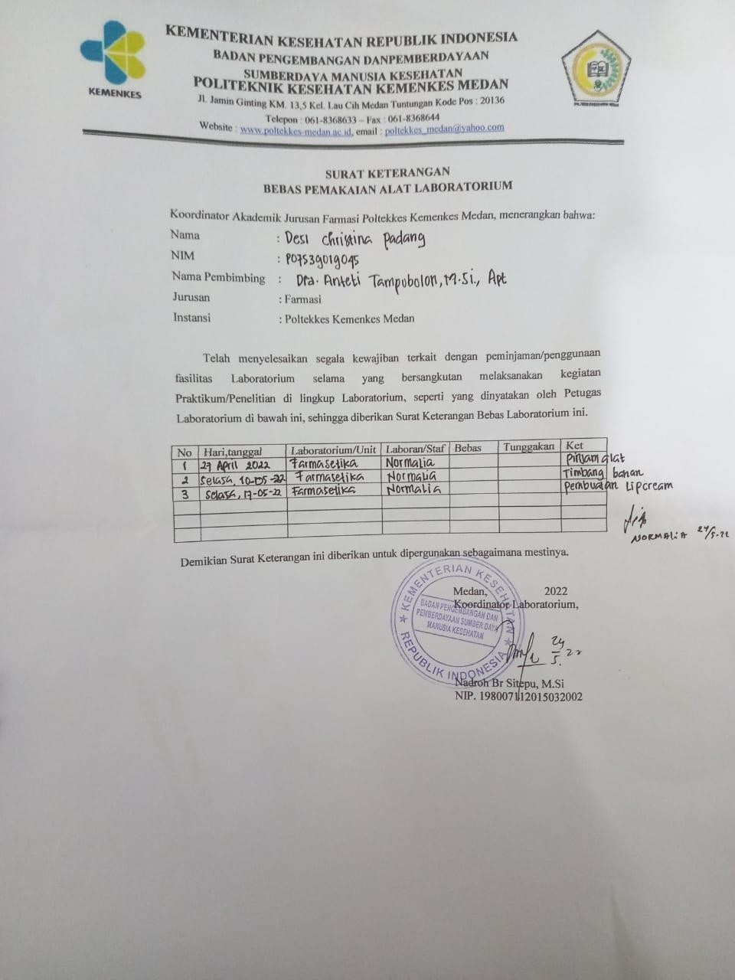

**Lampiran 2.** Surat Determinasi

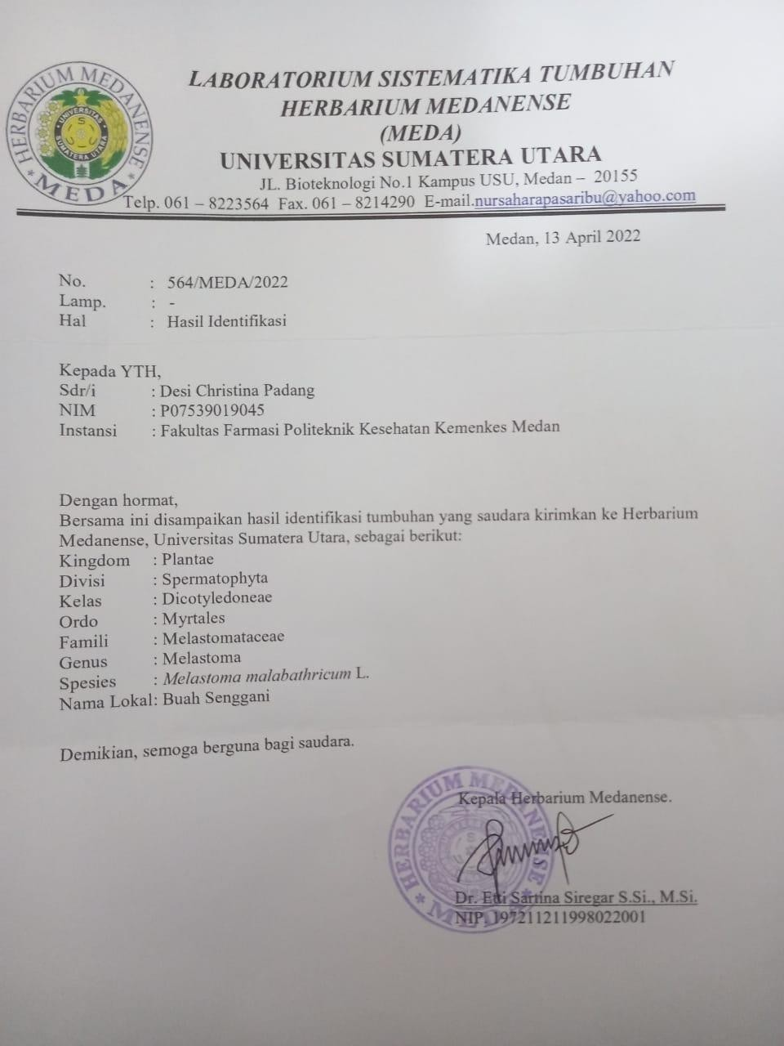

**Lampiran 3.** Ethical clearance

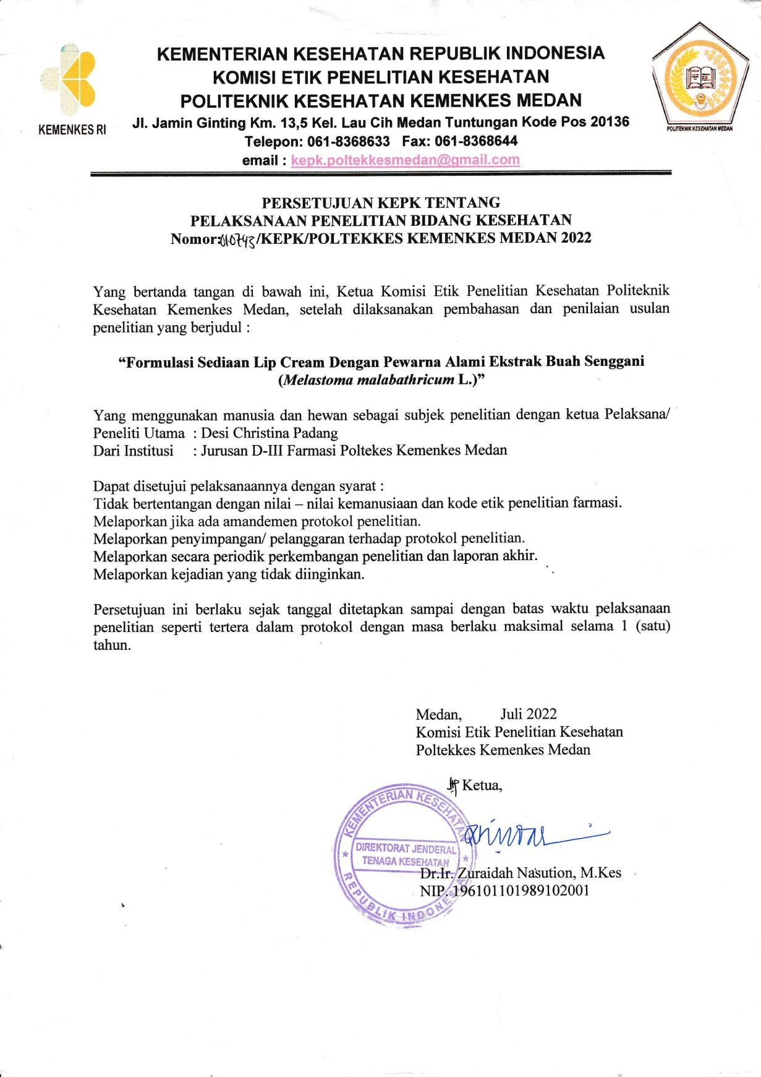

**Lampiran 4 .** Proses Pembuatan Ekstrak Buah Senggani

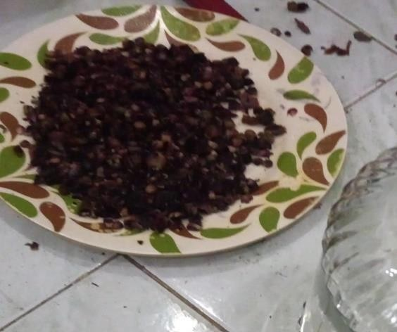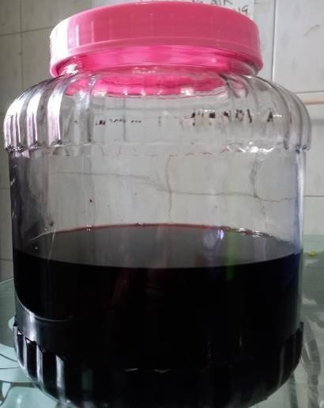

Gambar buah senggani yang sudah Gambar ekstrak cair dirajang buah senggani

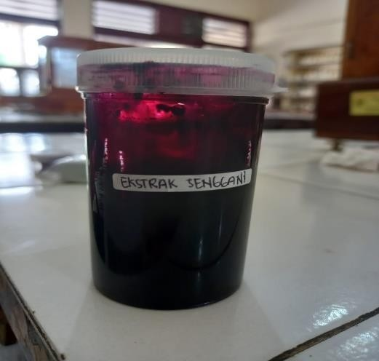

Gambar ekstrak kental buah senggani

**Lampiran 5.** Gambar Alat dan Bahan Sediaan *Lip cream*

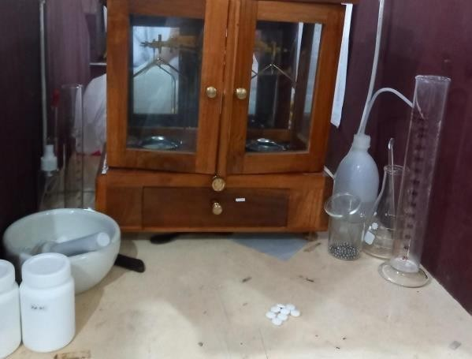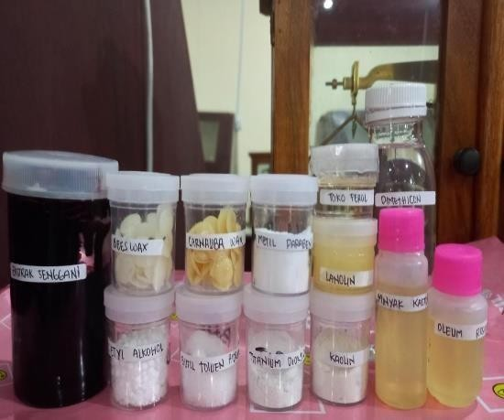

Gambar alat Gambar bahan sediaan *lip cream*

**Lampiran 6.** Uji Homogenitas Sediaan *Lip cream*

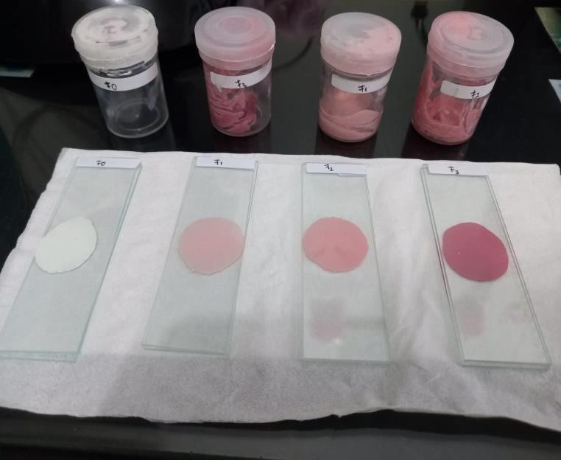

Gambar uji homogenitas Sediaan *lip cream*

**Lampiran 7.** Uji pH sediaan *Lip cream* konsentrasi 0%

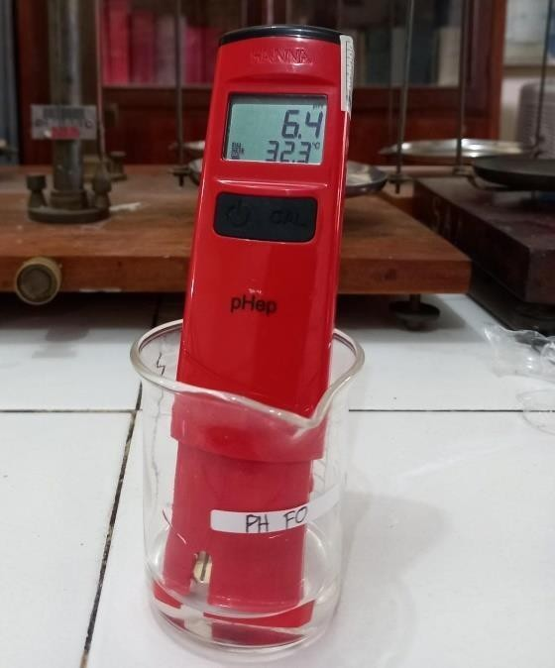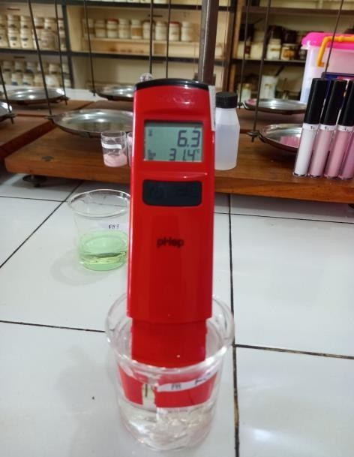

(1) (2)

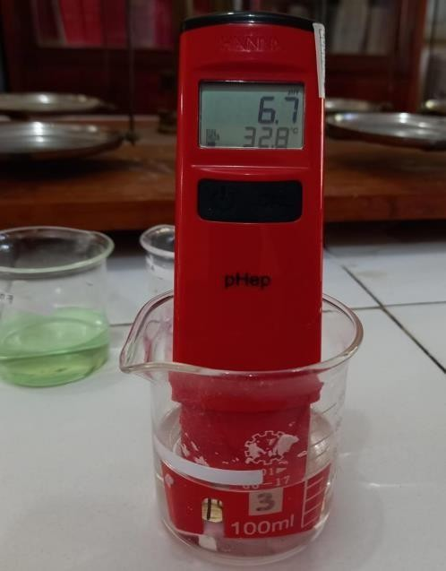

(3)

#### Gambar 1. Uji pH pada konsentrasi 0% dengan 3 kali pengulangan

**Lampiran 8.** Uji pH Sediaan *Lip cream* Konsentrasi 5%

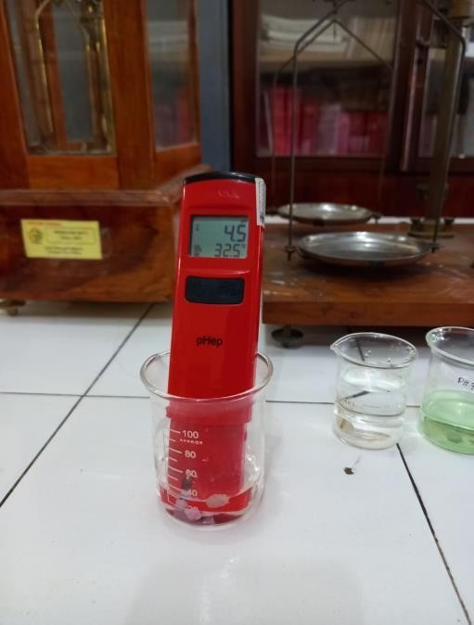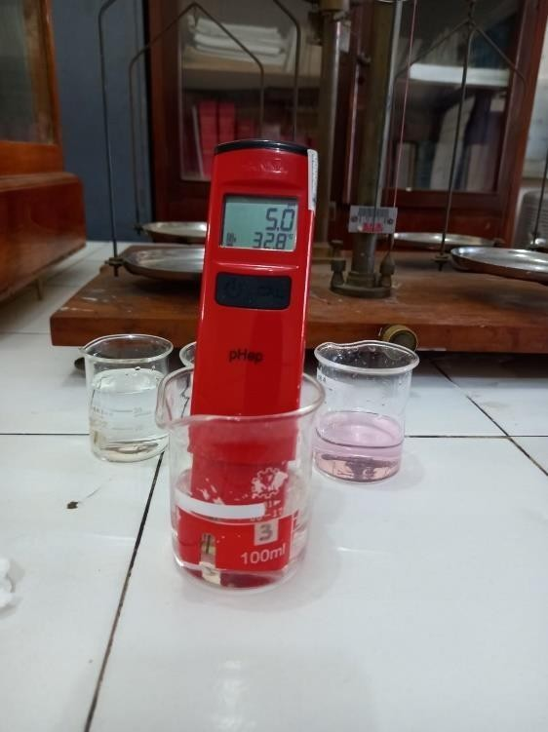

(1) (2)

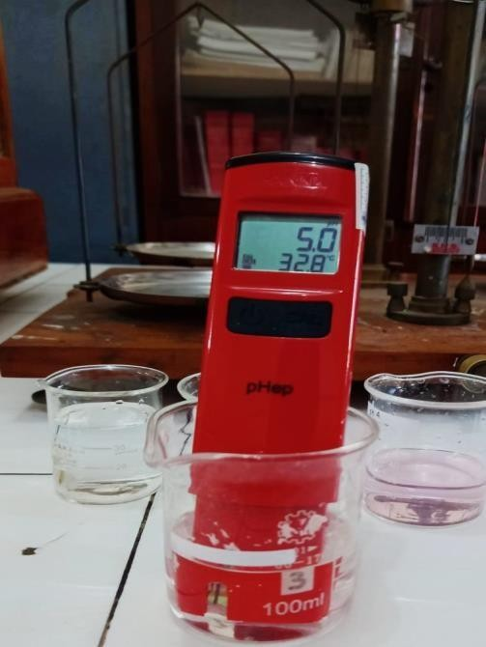

(2)

#### Gambar 2. Uji pH pada konsentrasi 5% dengan 3 kali pengulangan

**Lampiran 9.** Uji pH Sediaan *Lip cream* 10%

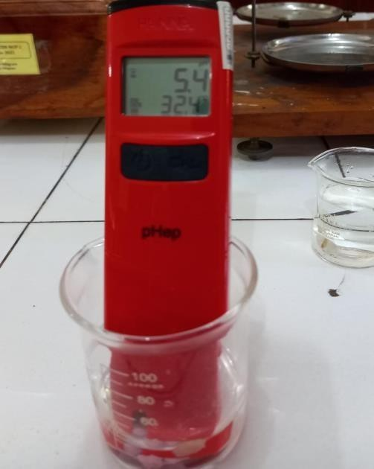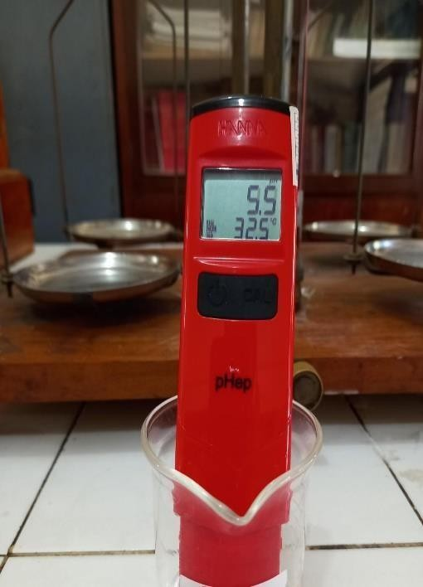

(1) (2)

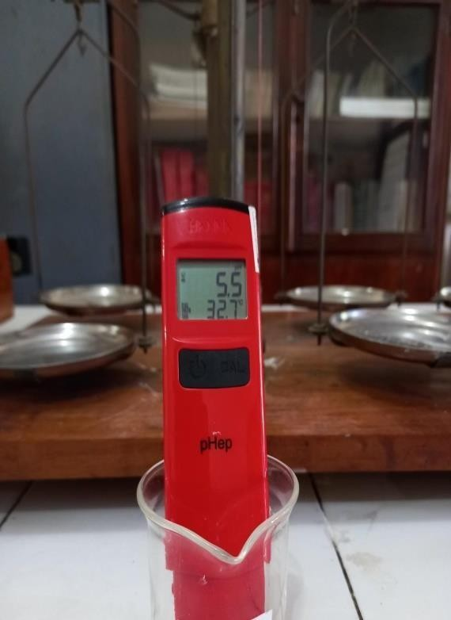

(2)

#### Gambar 3. Uji pH pada konsentrasi 10% dengan 3 kali pengulangan

**Lampiran 10.** Uji pH Sediaan *Lip cream* konsentrasi 15%

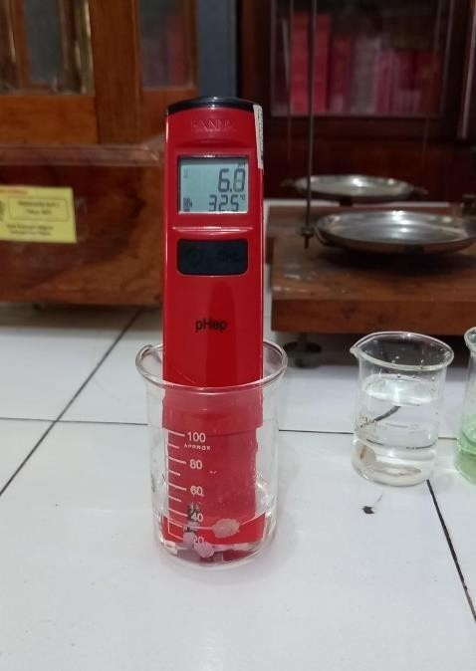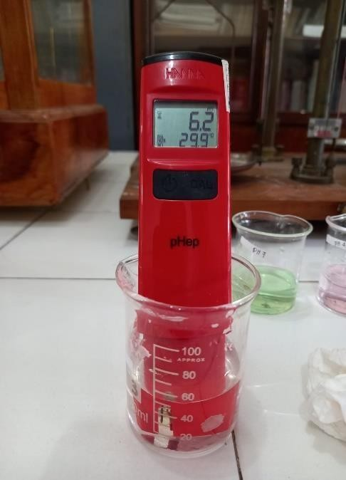

(1) (2)

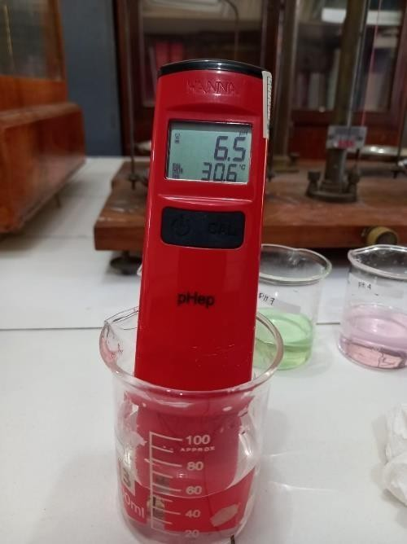

(3)

#### Gambar 4. Uji pH pada konsentrasi 15% dengan 3 kali pengulangan

**Lampiran 11.** Uji daya sebar sediaan *Lip cream*

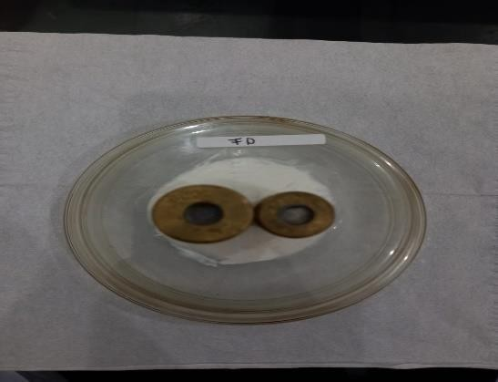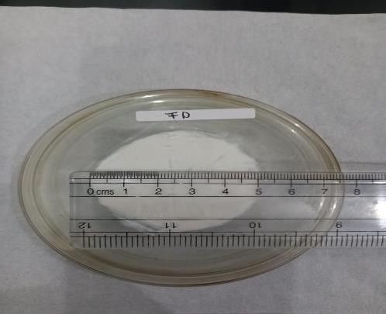

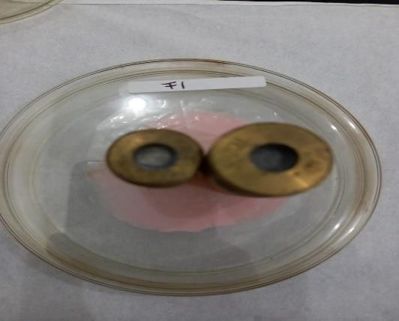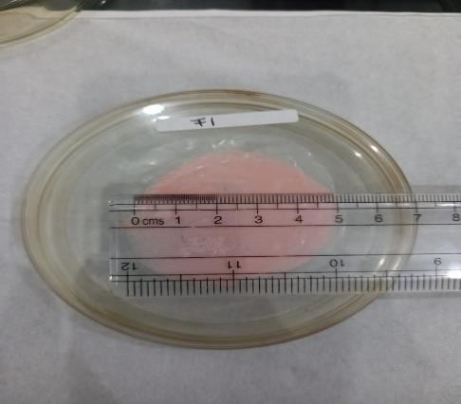

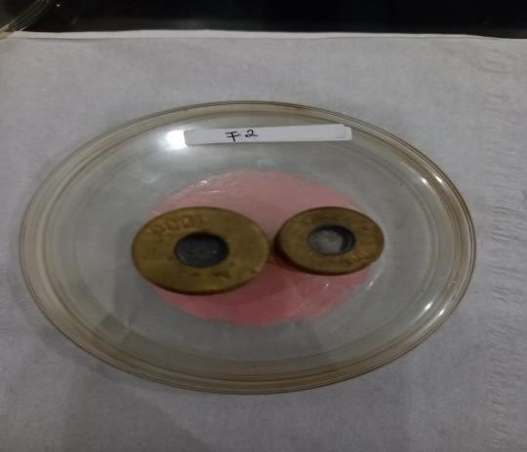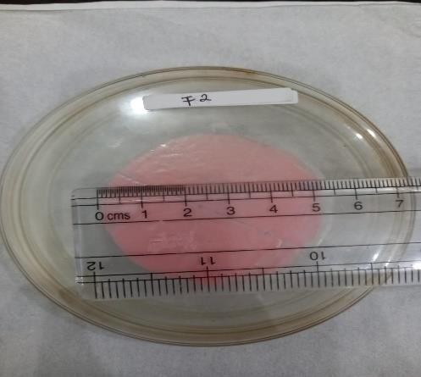

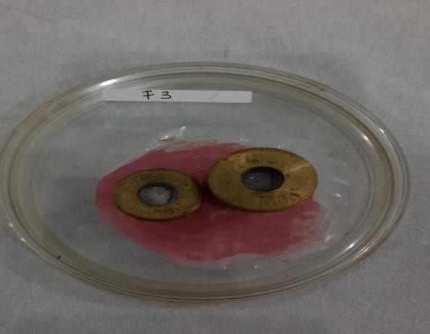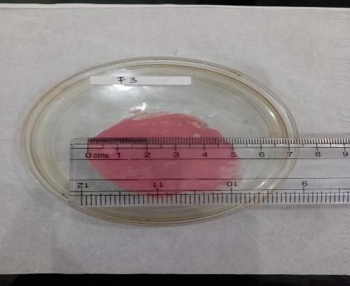

**Lampiran 12.** Uji kesukaan dan kuisioner

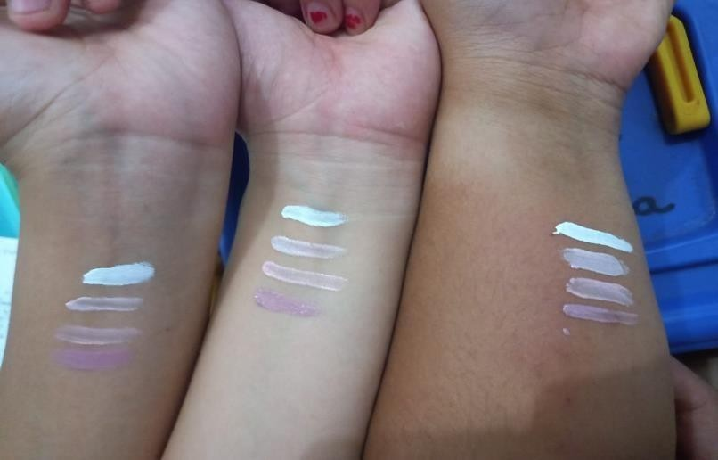

Gambar uji kesukaan sediaan *Lip Cream*

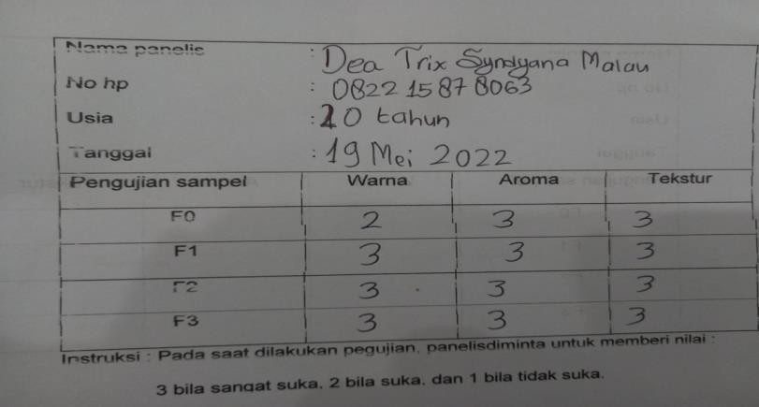

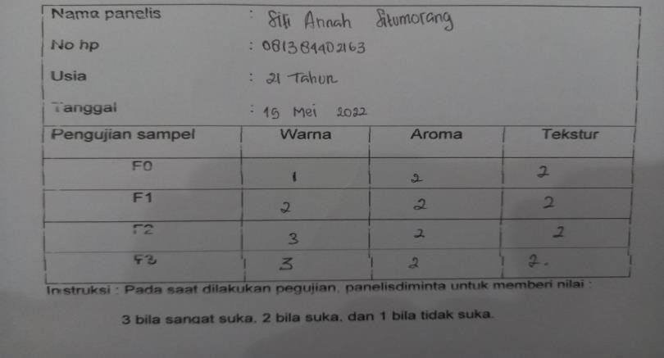

Kertas kuisioner yang telah di isi oleh panelis

**Lampiran 13**. Uji stabilitas

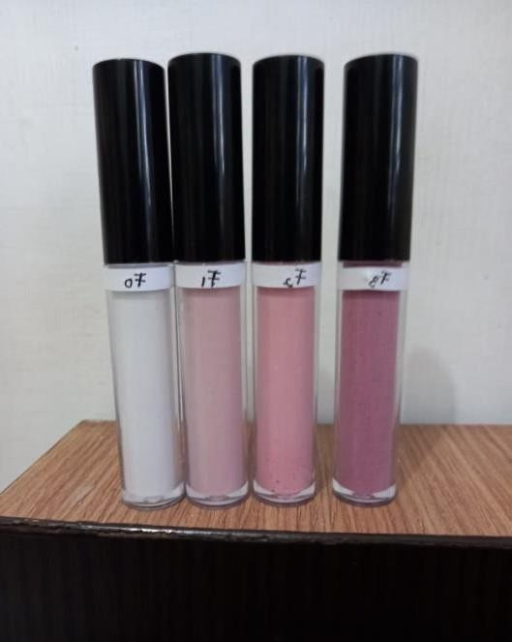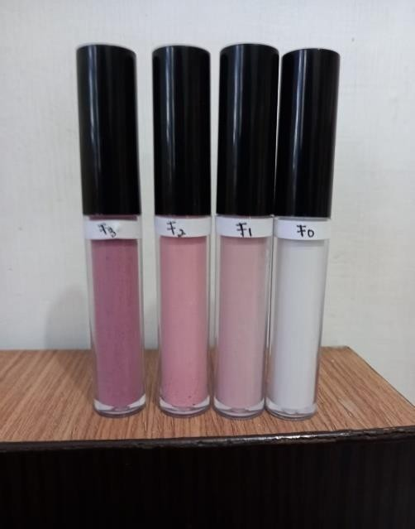

Minggu ke-1 Minggu ke-2

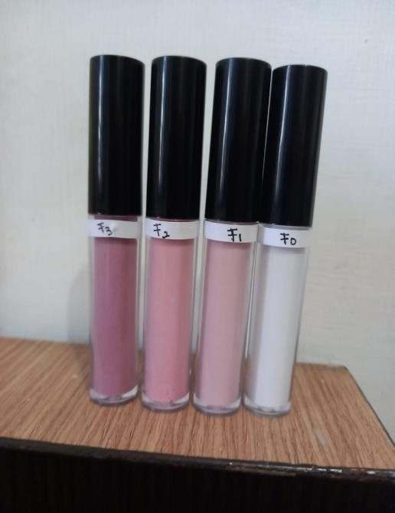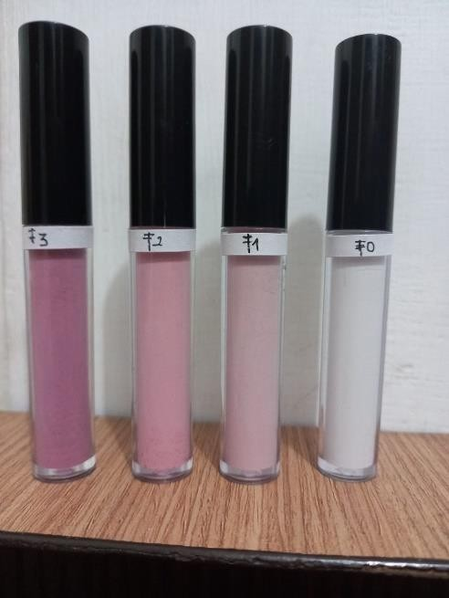

Minggu -3 Minggu -4

**Lampiran 14.** Perhitungan Rendemen

Rendemen = hasil ekstrak yang di dapat x 100%

Berat simplisia awal

= 5 gram x 100%

= 200 gram

= 2,5 b/b

**Lampiran 15.** Kartu bimbingan KTI

